**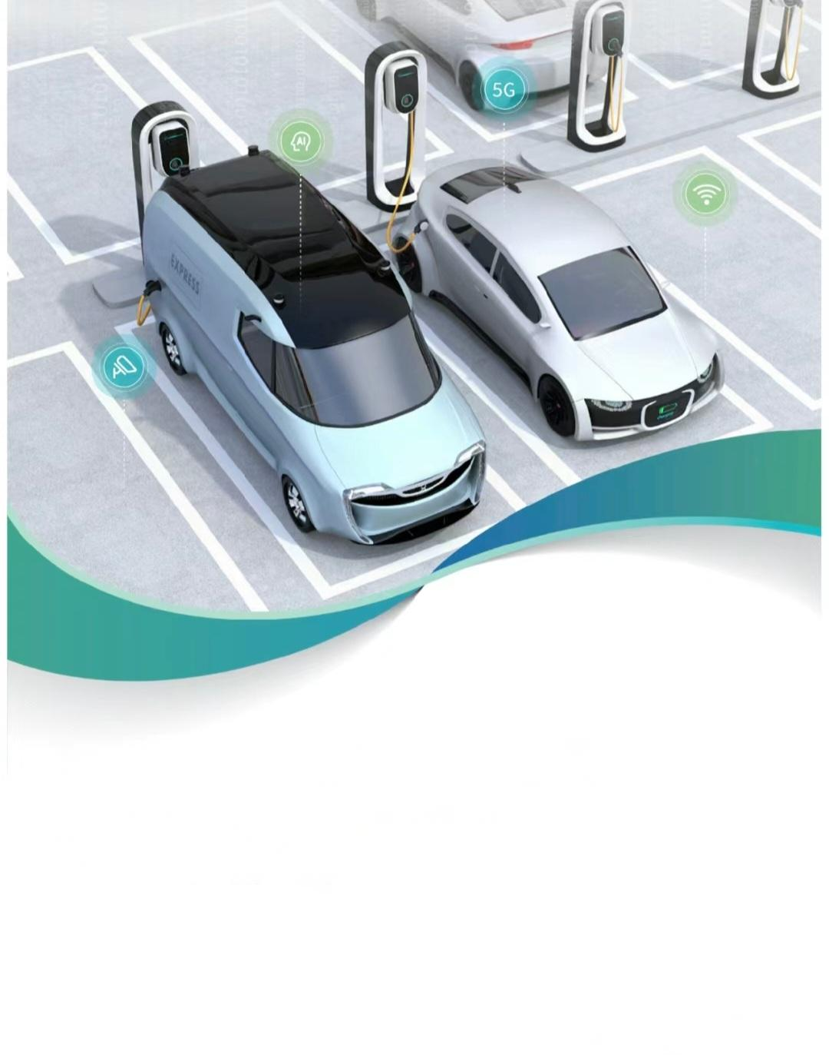**

**项目名称：且择且停——远程遥感智能停车场**

**团队ID：646310**

**团队名称：且择且停**

**所在学校：安徽师范大学**

**团队成员：张薇、郑诗雨、胡婉晴、肖奕萍、李杨**

**指导老师：卢自宝、钱瑞梅**

**- 全国大学生电子商务“创新、创意及创业”挑战赛 -**

参赛团队承诺与说明书

（在校赛开始之日前提交）

|  |  |  |  |  |
| --- | --- | --- | --- | --- |
| 序号 | 承诺事项 | | | 1-3项确认打√ |
| 1 | 团队参赛过程中提交的作品文档（Word、PDF、纸介质、PPT等）中和演讲中团队学生成员信息、高校指导老师信息、企业指导老师信息是与官网注册完全一致 | | | √ |
| 2 | 对于非第一次（迭代创新）参赛，提交3个文档：1）新作品；2）原参赛作品；3）新旧作品的比较说明。说明：若首次参赛不选此项，实战赛均为第一次参赛。 | | | √ |
| 3 | 作品内容和附件是真实的，不存在虚假信息 | | | √ |
| 4 | 团队学生成员人数（相应人数打√） | | 3　 4　 5√ | |
| 5 | 高校指导老师人数（相应人数打√） | | 0　 1　 2√ | |
| 6 | 企业指导老师人数（相应人数打√） | | 0√　 1　 2 | |
| 7 | 作品主要创新点：（50-100字） | 团队研发了电瓶车充电端与车身断电感应系统，采用高灵敏度传感器和智能算法保障充电安全，异常自动保护。同时，我们运用FPGA技术优化视频数据处理，打造智慧停车场APP，实时监控车辆分布，指导用户高效停车。 | | |
| 8 | 作品主要创意点：（100-200字） | 且择且停智能停车场创新防偷电功能，解决资源浪费及停车位短缺问题；创新充电桩设计，保障充电安全，打造高效充电环境；配备可视化摄像头，采用先进GPS模块，实现高精度定位和车牌号识别，有效解决占用停车位问题。 | | |
| 9 | 作品主要创业点：（100-300字） | 进行一站式服务，客户签订协议后，公司提供硬件、软件及云端托管，客户每月支付服务费，无需大额初始投入，停车费归客户所有。承包运营，客户授予公司经营权，公司负责收费、维修等，收入来自停车费等，客户负责基础维护，所有收入归公司。公司全资子公司建设并运营，独立管理，收入来自停车费等，期满后移交。产品融合线上线下，提高用户使用舒适度，与政府、商场及社区合作，举办活动引流，提升用户活跃度和市场影响力。 | | |
| QQ图片20240308223408我们郑重承诺：已仔细阅读大赛规则，并做如上承诺和必要说明，将严格按照大赛规则参加比赛。若遇争议，积极沟通，服从大赛组织仲裁。如果以上承诺有未做到的，我们承担相应的责任。  团队队长签字：  时间：2024年3月7日 | | | | |

说明：本承诺书由第十四届三创赛竞赛组织委员会秘书处制定。

## **团队高校指导老师承诺书**

（在校赛开始之日前提交）

|  |  |  |
| --- | --- | --- |
| 序号 | 承诺事项 | 确认打√ |
| 1 | 团队成员中的学生为在校大学生，教师为高校教师 | √ |
| 2 | 团队成员学生人数3-5人 | √ |
| 3 | 团队成员信息（包括高校指导老师、企业指导老师）与官网一致 | √ |
| 4 | 高校指导老师、企业指导老师人数分别为0-2人 | √ |
| 5 | 对于迭代创新参赛，提交3个文档：1）新作品；2）原参赛作品；3）新旧作品的比较说明。说明：首次参赛不选此项。 |  |
| 6 | 确保作品内容和附件的真实性（不存在虚假信息） | √ |
| 我们郑重承诺：已仔细阅读大赛规则，严格按照大赛规则指导团队参赛。如果以上承诺有未做到的，我们承担相应的责任。  本团队高校指导老师签字：1. 2.  时间：2024年3月9日 | | |

说明：本承诺书由第十四届三创赛竞赛组织委员会秘书处制

目录

[1项目概述 1](#_Toc12247)

[1.1 项目简介 1](#_Toc14290)

[1.2 项目功能 1](#_Toc14345)

[1.2.1 APP预约车位 1](#_Toc32545)

[1.2.2 场内引导、自动识别落锁 1](#_Toc25107)

[1.3项目创新 3](#_Toc8770)

[1.4项目技术 3](#_Toc12690)

[2项目团队 5](#_Toc13112)

[2.1指导老师 5](#_Toc500)

[2.2 团队成员 6](#_Toc13158)

[3市场分析 7](#_Toc15376)

[3.1宏观环境分析 8](#_Toc29090)

[3.1.1 政策环境 8](#_Toc14424)

[3.1.2 社会环境 9](#_Toc21895)

[3.1.3经济环境 10](#_Toc30517)

[3.1.4 技术环境 11](#_Toc32488)

[3.2 项目背景分析 13](#_Toc22598)

[3.2.1 行业规模分析 13](#_Toc5818)

[3.2.2同类竞争分析 14](#_Toc26598)

[3.2.3市场痛点分析 15](#_Toc19001)

[3.3 竞争力分析 16](#_Toc28522)

[4 项目可行性与社会价值 17](#_Toc29260)

[4.1 项目可行性分析 17](#_Toc7921)

[4.2 项目社会价值 18](#_Toc5692)

[5 产品分析 19](#_Toc28453)

[5.1 App 页面展示 19](#_Toc25152)

[5.2产品概述 19](#_Toc8414)

[5.3产品功能及定位 19](#_Toc10470)

[5.3.1 产品功能 19](#_Toc25111)

[5.3.2 产品定位 20](#_Toc11226)

[5.4 核心技术与算法 20](#_Toc29439)

[5.4.1核心技术 20](#_Toc25336)

[5.4.2开发及运行环境 21](#_Toc27329)

[5.5 运营维护和后续发展目标 24](#_Toc5240)

[5.6 产品亮点 24](#_Toc15243)

[6 营销分析 24](#_Toc25437)

[6.1 公司价值观 24](#_Toc14260)

[6.2 营销目标 25](#_Toc11898)

[6.3 营销计划 25](#_Toc10549)

[6.3.1 目标市场 25](#_Toc11406)

[6.3.2 商业模式 25](#_Toc21973)

[6.3.3 核心竞争力 26](#_Toc22079)

[6.4 具体策略 27](#_Toc23983)

[6.4.1 产品价格策略 27](#_Toc3843)

[6.4.2 渠道推广策略 27](#_Toc9787)

[7 公司战略 28](#_Toc24941)

[7.1 战略目标 28](#_Toc23541)

[7.2 战略规划 29](#_Toc7161)

[7.3 核心优势的巩固 30](#_Toc29002)

[7.5 凸显个性的差异化战略 31](#_Toc1195)

[7.6 服务回馈的社会责任战略 31](#_Toc22072)

[8 财务分析 31](#_Toc11637)

[8.1 投资、融资计划 31](#_Toc14148)

[8.1.1 股权结构与规模 31](#_Toc20913)

[8.1.2 融资方式 32](#_Toc26504)

[8.1.3 融资需求及方案 33](#_Toc4250)

[8.1.4 用户人数分析 34](#_Toc18386)

[8.2 财务报表预测 35](#_Toc29782)

[8.2.1 预计资产负债表 35](#_Toc31731)

[8.2.2 预期成本核算 36](#_Toc29330)

[8.2.3 预期利润表 37](#_Toc1920)

[8.2.4 预期现金流量表 37](#_Toc5339)

[8.3 财务指标分析 39](#_Toc12644)

[8.3.1 营运能力分析 39](#_Toc22112)

[8.3.2 盈利能力分析 39](#_Toc29781)

[8.3.3 偿债能力分析 40](#_Toc15785)

[9 风险与风险管理 40](#_Toc23107)

[9.1 外部风险 40](#_Toc13343)

[9.2 内部风险 41](#_Toc2879)

[9.2.1 技术风险 41](#_Toc15539)

[9.2.2 运营风险 41](#_Toc5392)

[9.2.3 财务风险 42](#_Toc21055)

[9.3 SWOT分析 42](#_Toc25228)

[9.4 风险识别与评估 44](#_Toc18948)

[9.5 风险管理对策 46](#_Toc15027)

[9.5.1 财务风险 46](#_Toc25301)

[9.5.2 运营风险 47](#_Toc28045)

[9.5.3 战略风险 47](#_Toc12026)

[9.5.4 技术风险 47](#_Toc17698)

[9.6 风险资本退出 48](#_Toc13777)

[9.6.1 风险资本的退出方式 48](#_Toc17153)

[9.6.2 公司风险投资退出方案 49](#_Toc21418)

[9.6.3 市场前景分析 50](#_Toc14130)

[9.6.3.1 国家产业政策扶持与重视 50](#_Toc20866)

[9.6.3.2 汽车保有量持续增加 50](#_Toc25480)

[9.6.3.3 停车场管理要求提高 50](#_Toc15232)

[9.6.3.4 城镇化进程加快 51](#_Toc13997)

[9.6.3.5 公共安全秩序要求提高 51](#_Toc29789)

[9.6.3.6 车主停车体验需求提高 51](#_Toc17499)

图目录

[图 1-1 预约流程图 2](#_Toc20984)

[图 1-2 工作流程图 3](#_Toc20942)

[图1-4 充电端防护感应系统以及车身断电感应系统 4](#_Toc6778)

[图1-5 基于 UDP 协议的数据接收 4](#_Toc12832)

[图1-6 FPGA UDP 传输图像目标检测（四分屏） 5](#_Toc30624)

[图 2-1中国智慧停车行业相关政策 8](#_Toc18441)

[图 2-2 2016-2021年中国机动车驾驶人及保有量情况 9](#_Toc21444)

[图 2-3 2015-2021年中国新能源汽车、充电桩保有量及车桩比（单位：万辆；万台） 10](#_Toc11439)

[图2-4 2012-2021年中国居民人均可支配收入变化 11](#_Toc9607)

[图2-5 2021年中国居民消费支出及构成 11](#_Toc2149)

[图2-6 车牌识别进入系统 12](#_Toc12039)

[图2-7智能车位引导系统 12](#_Toc26399)

[图2-8 智能停车行业发展历程图 13](#_Toc29743)

[图 2-9 2016-2022年中国智慧停车行业市场规模 14](#_Toc23624)

[图3-1 车厂端和车主端服务示意图 19](#_Toc275)

[图5-1 新能源汽车订单交易流程 29](#_Toc12068)

[图5-2战略目标构成 30](#_Toc61)

[图6-1融资方式框架及比例 33](#_Toc2002)

[图6-2 2011-2021年中国汽车保有量变动情况（单位：亿辆，%） 34](#_Toc23502)

[图6-3 2014-2020年中国新能源汽车产销量统计情况 35](#_Toc19478)

[图7-1 风险识别与评估结构图 44](#_Toc23289)

[图 7-2 风险资本的退出方式图 48](#_Toc13162)

表目录

[表2-1中国和智能停车企业业务布局及竞争力评价（单位：%） 16](#_Toc24103)

[表3-1产品硬件组成 21](#_Toc29085)

[表6-1团队初期资金结构与规模 32](#_Toc26637)

[表 6-2 融资需求及方案 33](#_Toc4523)

[表6-3 预计资产负债表（单位：元） 35](#_Toc71)

[表6-4 预期公司主营成本明细（单位：元） 36](#_Toc25901)

[表6-5 预期费用明细（单位：元） 36](#_Toc16332)

[表6-6预期利润表（单位：元） 37](#_Toc13541)

[表6-7 预期现金流量表（单位：元） 37](#_Toc9193)

[表6-8 营运能力分析表 39](#_Toc5216)

[表6-9盈利能力分析表 40](#_Toc20774)

[表6-10偿债能力分析表 40](#_Toc23621)

[表7-1 新能源汽车销量情况表 43](#_Toc21280)

[表7-2 风险识别与分析综合评分表 46](#_Toc421)

**1项目概述**

**1.1 项目简介**

当今社会，随着汽车数量的快速增长和新能源汽车销售量持续高升，城市交通日趋拥堵，同时，存在许多停车位在部分时间空置导致的资源浪费现象，停车位和充电桩短缺也成为了一个普遍存在的难题。为了解决这些问题，我们团队打造远程操控和目标识别相结合的智能停车系统，利用多种智能化技术，可以实现车位的自动搜索、预订、导航、计费、充电、防占位等多项功能，充分利用资源，为司机提供了更加便捷、高效的停车服务。

**1.2 项目功能**

**1.2.1 APP预约车位**

我们的项目研发组打造了一款适配本项目的APP：且择且停。用户打开APP进行实名认证并绑定自己的车牌号，接着便可以选择自己的车型。点击预约停车位后，进入所在定位城市或指定城市的地图，选择自己偏好的停车场，在其中预约一个车位，选择好停留时间段并进行线上缴费。在这里我们的平台会提供距离最近、空位最多、常用地址、服务质量等多项个性化选择。对于新能源汽车，我们提供仅停车和可充电两种类型车位，用户可根据自己的需求进行选择。

**1.2.2 场内引导、自动识别落锁**

用户根据导航来到停车场内，通过车位视频检测终端对每个车位进行检测，实时发布余位信息，帮助用户进场后快速到达空位，准备离场时快速找到车辆停放位置，解决停车场面积广、结构复杂、车流量大、进出繁忙造成的车场混乱、车道拥堵、空气污染、停车体验不佳等问题，有效提高停车场吞吐量和车位利用率，从而吸引人流、汇聚人气，给商业经营带来价值。停车场内的摄像头进行针对车牌号的图像信息捕捉，若检测到车辆在预约车位的指定范围内，会触发预约车位的解锁装置，等待车辆停入。

场内停车采取签到制，一旦车辆停入记为签到，车位锁再次上锁，开始计时。离开时在APP上点击签退，车锁自动解开。在不超过预约的停放结束时间开走车辆即为正常签退。停车场联网管理，收费账目实时报表统计自动分账，岗亭无人电子值守，自动化程度高，降低运营成本。

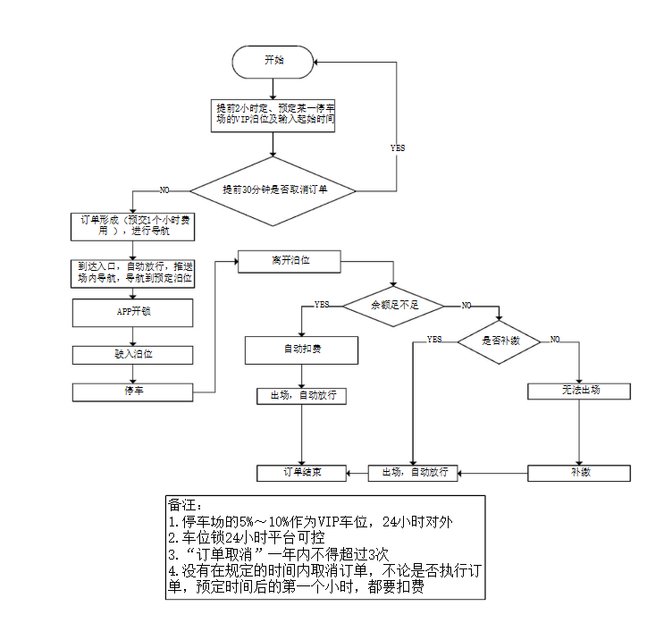

图 1-1 预约流程图

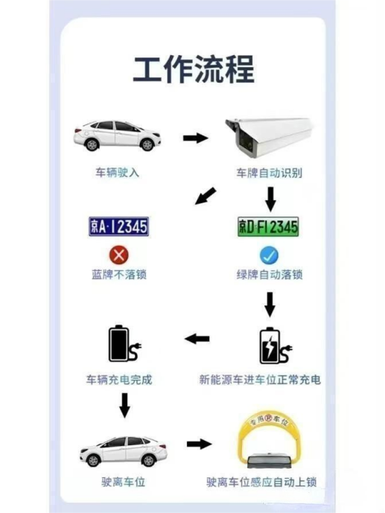

图 1-2 工作流程图

资料来源：百度

**1.3项目创新**

**（3）线上线下相结合，提高用户使用舒适度**

本产品积极与各城市人民政府、城市商场及住宅小区主要负责人进行沟通合作，举办线下活动和社区活动，为APP推广引流。通过线上线下相结合的方式，提高产品用户活跃度，扩大产品市场影响力。

**1.4项目技术**

1. 充电端防护感应系统以及车身断电感应系统

在智能停车场中部分汽车停车位配有智能充电桩，能够为车主提供充电服务。车主可以在APP上根据实际情况选择并预定配有智能充电桩的停车位，在预约时间内进行充电。为防止充电过程中断电、偷电情况的出现，本项目对充电桩进行升级创新，在充电插头一端安装保护装置，用户在停车场充电位扫码支付完成后，保护装置自动打开后可以取下充电插头；在车身一端，增加防偷电保障。在充电插头拔下时，系统能够自动感应并进行断电，车身端和充电桩端有一端断开连接，车主均需通过手机端再次连接才可继续充电。此方法能够在充电过程中随时提醒车主，为充电过程提供保障。

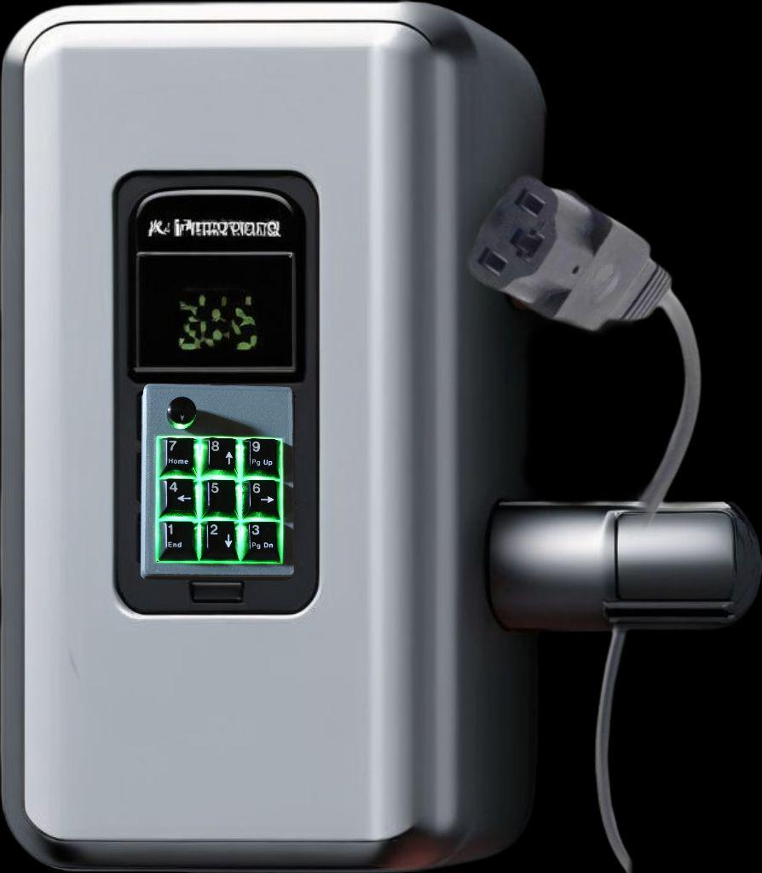

图1-4 充电端防护感应系统以及车身断电感应系统

（2）基于FPGA的视频流缩放拼接目标识别工程

利用 FPGA 实现了视频流的缩放、拼接和目标识别，通过 HDMI 接口回环输出和 PCIE 传输到上位机展示，同时实现了对于FPGA 的资源占用较少，以及实现了实时拼接多路视频。

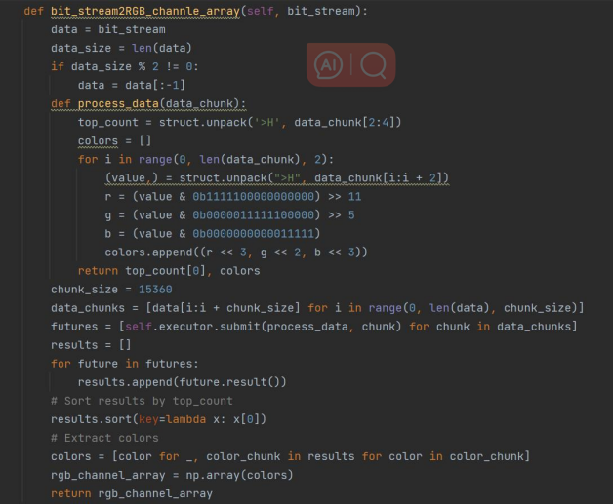

图1-5 基于 UDP 协议的数据接收

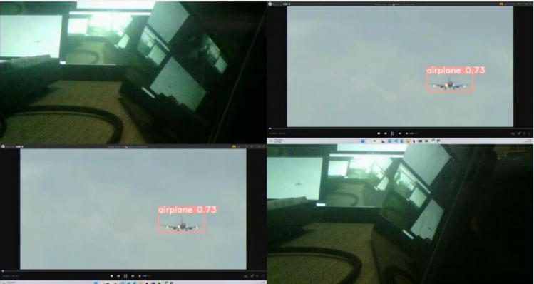

图1-6 FPGA UDP 传输图像目标检测（四分屏）

**2项目团队**

**团队名称：**且择且听

**2.1指导老师**

****

卢自宝教授

安徽师范大学物理与电子信息学院副教授、硕士生导师，主要从事网络化控制系统，微电网控制技术，移动机器人控制等方面的研发工作。

先后主持电路原理、电机原理及拖动、自动控制原理、数字电子技术、控制系统计算机辅助设计、智能控制等多项科研项目，发表主要学术论文20余篇，承担课题超50万元。

老师以其深厚的技术功底和丰富的实践经验，为我们提供了全面而精确、专业且细致的技术指导。他的每一次建议都能帮助我们发现项目中的不足之处，并提供有效的改进方案。他的专业知识和丰富经验是我们项目成功的重要保障，在他的帮助下，我们的项目得以不断完善，最终达到预期的目标。



钱瑞梅教授

安徽师范大学经济管理学院副教授、硕士生导师，主要从事投资学、风险投资与私募股权等方面的研发工作。

老师在商业模式设计、风险评估与管理以及财务分析等关键领域提供了专业且详尽的指导。她的专业知识深厚，能够针对我们项目的具体情况，给出切实可行的建议和方案。每一次的讨论和修改，她都能从不同角度提出建设性的意见，帮助我们识别潜在的风险并制定相应的预防措施。同时，在财务分析方面，她教我们如何准确解读财务报表，合理预测现金流，确保我们在资金管理上的决策更为明智。在她的引导下，我们不断完善商业模式，优化财务管理策略，使我们团队的项目逐渐成熟，各项指标也得到了显著的优化和提升，使项目变得更加稳健和可持续发展。

**2.2 团队成员**



张薇 项目负责人

安徽师范大学22级经济学专业学生，获国元证券杯省级二等奖，财税大赛省级三等奖，全国ETF模拟投资菁英挑战书优秀奖，全国大学生数字媒体科技作品及创意竞赛华东赛区三等奖，大英赛校级二等奖，多项全国性英语竞赛一等奖。熟练掌握SQL，Python，SPSS，office办公软件等。



郑诗雨 商务经理

安徽师范大学22级经济学专业，获得过校级三等奖学金。目前已获得全国大学生数学建模大赛省级三等奖，互联网省级银奖，大学生程序设计大赛省级一等奖等，擅长使用C++，Matlab，Pascal等语言，熟练使用Python,Spss等工具。



胡婉晴 财务总监

安徽师范大学22级经济学专业，现任2022级经济学班长，曾任经管学院第19届团委、学生会信息技术部委员，22级经济学安全委员。

获得国元证券杯省级二等奖，大英赛校级二等奖，国家励志奖学金，校一等奖学金。擅长运用Python，SPSS软件，做海报，整理资料，熟练应用办公软件。



肖奕萍 人资部经理

安徽师范大学经济管理学院22级经济学专业，曾获得大英赛国家级二等奖，校级一等奖学金，“三好学生标兵”荣誉称号。擅长市场数据分析，熟练运用Python，SPSS，WPS等分析与办公软件，观察能力和执行力较强。

****

李杨 技术经理

安徽师范学物联网工程专业，软件著作权一作，Ei会议论文一篇(—作)，获2021年全国大学生词汇英语竞赛国家级三等奖，2023年数学建模国赛安徽省省级二等奖，2023年全国大学生计算机设计大赛省级二等奖，2023年安徽省机器人大赛嵌入式赛道省级三等奖，2022年全国大学生数学竞赛非数学专业省级三等奖，第十届“挑战杯”大学生课外学术科技作品竞赛校一等奖。

**3市场分析**

**3.1宏观环境分析**

**3.1.1 政策环境**

自2015年以来，国家密集出台了一系列产业政策鼓励城市停车场建设及运营，这些政策着重于明确建设重点、鼓励社会资本积极参与、创新改革投融资模式等方面。同时停车设施建设审批流程更加高效，国内很多城市都鼓励各职能部门建立统一协调工作机制，将停车设施建设审批纳入各部门绿色通道，以简化审批程序，促进停车设施建设审批流程高效化。随着城镇化进程的推进及汽车保有量的大幅增加，停车场呈现了大型化、规模化、集中化的趋势，各类停车场所对智能化管理的要求不断提高，对停车场管理与控制产品的精确度、高效性、人性化提出了更高的要求。

**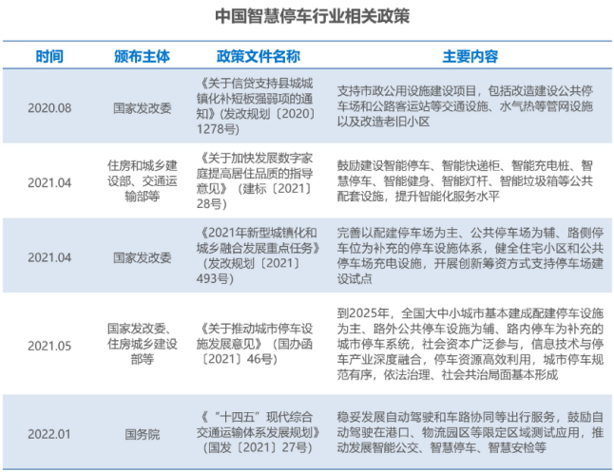**

图 2-1中国智慧停车行业相关政策

资料来源：36氪研究院

近年来，国务院、发改委、交通运输部等多部门陆续印发了支持和规范智慧停车行业发展的系列政策。2022年1月，国务院出台《“十四五”现代综合交通运输体系发展规划》（国发〔2021〕27号），提出加快智能技术深度推广应用，推动互联网、大数据、人工智能、区块链等新技术与交通行业深度融合，创新运营管理模式，推动智慧停车发展等。2021年5月，国家发改委、住房城乡建设部等发布《关于推动城市停车设施发展意见》（国办函〔2021〕46号），提出到2025年，全国大中小城市基本建成配建停车设施为主、路外公共停车设施为辅、路内停车为补充的城市停车系统，社会资本广泛参与，信息技术与停车产业深度融合，停车资源高效利用，城市停车规范有序，依法治理、社会共治局面基本形成。多项利好政策落地，使得我国城市级智慧停车的发展方向和发展目标逐渐清晰。

政策导向明确充电桩布局方向，利好充电行业发展。2015年10月，国务院办公厅印发《关于加快电动汽车充电基础设施建设的指导意见》，部署加快推进电动汽车充电基础设施建设工作，首次明确了充电基础设备的战略布局方向。我国政策方面持续推进提高充电桩设施的全面覆盖率和服务质量的进程，成为充电桩行业全面爆发的重要驱动。

**3.1.2 社会环境**

近年来随着国民经济的快速发展，我国汽车行业的不断壮大，并伴随着中国城市化、城镇化进程步伐的加快，城镇人口和车辆保有量都在不断扩大。下图为2016-2021年中国机动车驾驶人及保有量情况变化趋势图。

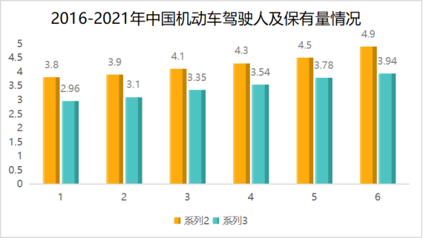

图 2-2 2016-2021年中国机动车驾驶人及保有量情况

资料来源：北京统计局

而城市交通状况已呈现出愈加拥堵的现象，导致人们的出行效率降低，这已成为全国各大城市发展中共同面临的难题。目前我国的汽车保有量相比21世纪初增长巨大，增加的车辆主要集中在城市，由此增加了城市的交通拥堵，并且停车难、乱停车问题愈发明显。

而城市交通状况已呈现出愈加拥堵的现象，导致人们的出行效率降低，这已成为全国各大城市发展中共同面临的难题。目前我国的汽车保有量相比21世纪初增长巨大，增加的车辆主要集中在城市，由此增加了城市的交通拥堵，并且停车难、乱停车问题愈发明显。

**3.1.3经济环境**

新能源汽车的车桩比反映了充电桩的普及程度。我国政府设定了到2025年实现车桩比2:1，到2030年实现车桩比1:1的目标。截至2022年底，我国车桩比为2.5：1。新能源汽车充电桩相比于汽车数量来说仍较少，由此体现出充电桩的普及还有很大的提升空间，市场需求较大。在这样的背景下，本产品能够发挥较大的市场作用。

**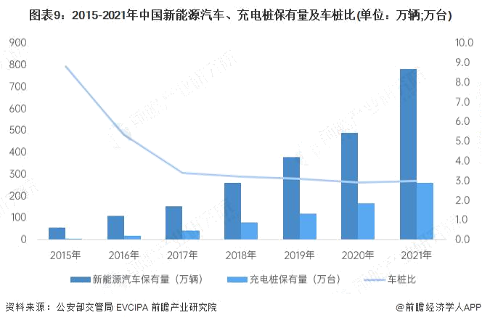**

图 2-3 2015-2021年中国新能源汽车、充电桩保有量及车桩比（单位：万辆；万台）

资料来源：公安部交管局EVCIPA 前瞻产业研究院

2021年我国已经全面建成了小康社会，正向着共同富裕的伟大目标迈进。再过去的几十年间，经济飞速发展，人民生活水平显著提升，可支配收入也大幅增加。2021年我国居民人均可支配收入达到了35128元，同比增加9.1%。虽然可支配收入增速有所放缓，但仍处于正常增长水平。

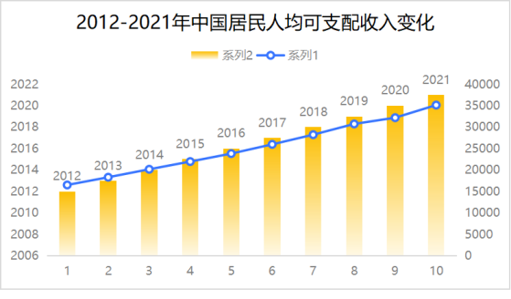

图2-4 2012-2021年中国居民人均可支配收入变化

资料来源：国家统计局

从居民消费结构上看，2021年居民交通通信支出为3156元，同比增长13.1%，占人均消费支出的比重约为13.1%，仅次于食品烟酒、居住这两项。人们对交通通信领域的消费欲望相当强烈，而智慧停车作为交通通信领域下的一个重要板块，发展前景自然一片大好。

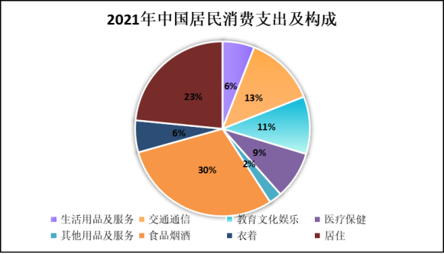

图2-5 2021年中国居民消费支出及构成

资料来源：国家统计局

**3.1.4 技术环境**

停车产建设与管理的落后，也是产生交通堵塞的重要原因之一。人们出行效率低，更多的尾气排放污染环境，进而严重制约了城市发展，影响人们的生活品质。因此广大驾车用户关心的问题是如何快速掌握城市停车场车位信息并有效地找到停车场停车位。在这，当顾客置身停车场中，利用技术手段快速搜寻最近的停车位信息，不但可以节约车主的时间而且可以避免停车场内产生拥堵情况，因此有效的车位引导技术尤为关键。智能停车APP应用了现代电子信息、通信与术对大型停车场进行无人操控，实现自动化管理。本文针对停车场车位信息检测与智能管理开展研究，利用先进的识别技术、网络通信技术、电子检测与传感器技术与虚拟仪器等设计了智能停车产的车位信息检测机器管理系统。

**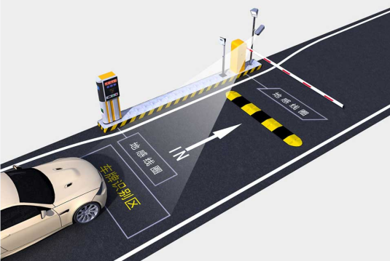**

图2-6 车牌识别进入系统

**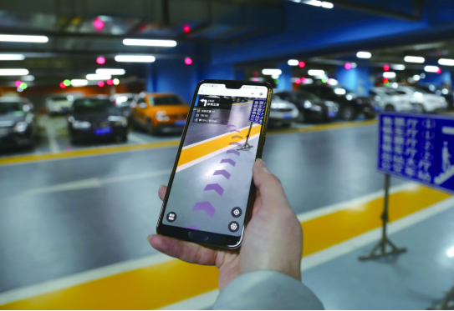**

图2-7智能车位引导系统

从停车位技术环境上来看，根据停车信息智能化程度，我国智慧停车行业可划分为三个发展阶段，即智慧停车1.0（基础信息化）、智慧停车2.0（平台联网化）和智慧停车3.0（无人化管理）阶段。目前，我国智慧停车发展已经步入3.0阶段，停车场能够实现无人收费，车主自助完成入库、缴费和出库。

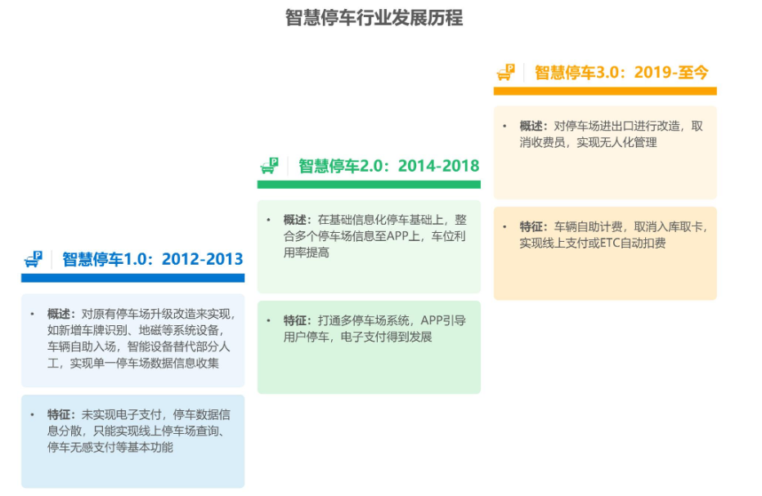

图2-8 智能停车行业发展历程图

资料来源：36氪研究院

**3.2 项目背景分析**

**3.2.1 行业规模分析**

在利好政策和相关技术发展驱动下，智慧停车已经在我国主要城市实现了规模化应用。2016-2021年间，我国智慧停车行业市场规模稳定增长，由2016年的62亿元增长至2021年的179亿元。同时，以先进智能化泊车系统为基础的智慧停车场已经在超一线及一线城市陆续落地，形成区域范围内的行业示范效应。随着经营模式得到不断验证，用户规模持续扩大，该种模式有望在全国范围内应用推广，智慧停车市场渗透率将得到进一步提升，行业进入快速发展期，预计2022年市场规模将达到200亿元。

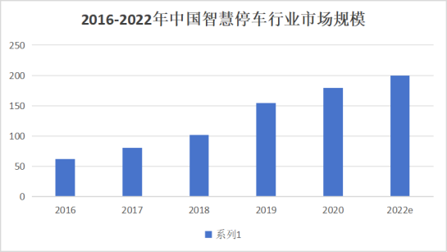

图 2-9 2016-2022年中国智慧停车行业市场规模

资料来源：国家统计局

**3.2.2同类竞争分析**

随着智慧城市建设的推进，智慧停车成为解决我国城市停车问题的重要举措。近年来，国务院、发改委、交通运输部等多部门陆续印发了支持和规范智慧停车行业发展的系列政策。2022年1月，国务院出台《“十四五”现代综合交通运输体系发展规划》（国发〔2021〕27号），提出加快智能技术深度推广应用，推动互联网、大数据、人工智能、区块链等新技术与交通行业深度融合，创新运营管理模式，推动智慧停车发展等。2021年5月，国家发改委、住房城乡建设部等发布《关于推动城市停车设施发展意见》（国办函〔2021〕46号），提出到2025年，全国大中小城市基本建成配建停车设施为主、路外公共停车设施为辅、路内停车为补充的城市停车系统，社会资本广泛参与，信息技术与停车产业深度融合，停车资源高效利用，城市停车规范有序，依法治理、社会共治局面基本形成。多项利好政策落地，使得我国城市级智慧停车的发展方向和发展目标逐渐清晰，为行业发展提供有益土壤。

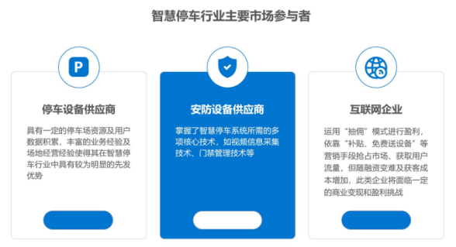

图2-10 智能停车行业主要市场参与者分析

资料来源：36氪研究院

**3.2.3市场痛点分析**

**3.2.3.1车位管理现状复杂，整合困难**

目前我国停车场与停车位的经营管理模式主要有：业主自营、专业物业管理公司兼营、专业停车管理公司经营、零散停车管理公司经营、政府经营、外包经营等。其管理情况复杂，所有权情况复杂，这为停车场/位的整合带来极大困难，使得智慧停车企业发展速度受限。

**3.2.3.2资本需求大，回本慢**

在整体的市场需求上，重资产生态的搭建是大势所趋。然而，对如此规模的停车位提供智能设备的安装与配套的系统服务耗资巨大，大部分企业因难以承担该资本而出局。同时，因为停车对用户来说是一个低频低消费活动，普通用户的外出停车频次不足1次/天，对于市场来说这意味着资金回流缓慢，使投资公司对此行业态度谨慎。

**3.2.3.3生态构建探索尚不完善**

停车是一项目的性很强的场景化需求，其用户属性也十分明显：成年人、具有一定的经济能力、具有很强的目的性（去医院停车其目的为看病、探访亲友；去商场停车其目的为购物、消费等）。这样清晰的数据带给智慧停车企业的利益与市场需求应远不止停车这一项，配套的服务如商圈美食推荐、周边景点推荐等均可纳入智慧停车的生态圈，停车仅仅是该生态圈的一个入口环节。然而由于目前来自用户的大数据规模尚小，生态圈探索尚不完善，清晰的盈利模式仍在探索当中，其发展也自然受限。

**3.3 竞争力分析**

近年来，随着停车场管理及控制行业快速发展，除传统的市场参与者以外，不少上市公司开始进入该行业。以上市公司为例，广东安居宝数码科技股份有限公司（代码： 300155）于2015 年 7 月公告非公开发行预案，拟募集 19 亿元投资于“城市云停车联网系统项目建设与推广”，该非公开发行目前已取得证监会批文。北京数字政通科技股份有限公司（代码： 300075）主要为政府提供各个部门间基于数据共享的协同工作平台，主要经营数字化城市管理、国土资源管理和规划管理等领域，近几年开始进入智能泊车领域， 同时将智能泊车管理平台作为汽车物联网和汽车后服务市场的入口，推出一系列全新的软硬件产品。银江股份有限公司（代码： 300020）一直专注于向交通、医疗、建筑等行业用户提供智能化技术应用服务， 2015 年 6月公告通过产业基金投资北京百会易泊科技有限公司， 该公司主要产品是出入口管理和收费系统、引导和反向寻车系统、“无忧停车 APP”等。停车场管理及控制行业新进入者的增加，一方面表明该行业发展前景广阔，行业参与者的增加有利于进一步推广和宣传智能化的停车场管理及控制产品， 有利于加快行业的发展速度；另一方面，专业化厂商相比，新进入者对停车行业理解不够深入，但由于具备一定的资本优势或营销网络优势，可能在短期内对行业竞争和行业利润水平造成影响。下表为中国和智能停车企业业务布局及竞争力评价（单位：%）

表2-1中国和智能停车企业业务布局及竞争力评价（单位：%）

|  |  |  |  |  |
| --- | --- | --- | --- | --- |
| **公司简称** | **智慧停车业务占比** | **销售布局** | **智能停车产品类型** | **行业竞争力** |
| 捷顺科技 | 75% | 广东、江苏、浙江等各大城市，160多家分支机构 | 智能停车管理系统、智能停车运营业务 | 100% |
| 五洋停车 | 65% | 华东地区、华南区域、华北区域 | 立体停车设备、停车运营 | 80% |
| 厦门科拓 | 90% | 覆盖绝大多数省会城市 | 视频免取卡收费系统、车位综合信息系统、车位引导、车场运营 | 80% |
| 立方控股 | 62% | 华东区域、西部区域等 | 停车收费产品、停车引导产品 | 60% |
| 蓝卡科技 | 100% | 上海、浙江、山东区域 | 扫码付一体机、扫码对讲机、AI人工智能服务器、云软件 | 60% |
| 道尔智控 | 67% | 深圳、上海。北京、广州、重庆、郑州等地 | 停车场管理系统、车位引导系统 | 60% |
| 东杰智能 | 7% | 以境内为主 | 智能立体停车系统 | 40% |
| 安居室 | 6% | 广东等 | 停车场硬件设备、停车场道闸广告 | 40% |

资料来源：国家统计局

从业务布局来看，捷顺科技、五洋停车、厦门科拓、立方控股布局较广，主要集中在华东、华南、西部等地，布局的城市具有经济基础较好、汽车保有量较高的特点。

从产品类型来看，现有智慧停车产品主要集中在出入口场景，包括智能道闸、停车缴费机、道闸扫码付一体机、道闸广告等。龙头企业捷顺科技产品业态齐全，囊括出入口管理场景、车位检测、车位引导、车位控制、车场外围、停车场运营等业务，业态十分齐全完备。

从企业智慧停车业务的竞争力来看，目前捷顺科技、五洋停车在智慧停车行业的市场份额较大，且智慧停车业务比例达到65%以上的较高水平，其竞争力相对较强。此外，厦门科拓业务竞争力也相对较强，其销售布局绝大多数省会城市，产品业态较为丰富。

**3.4市场前景分析**

**3.4.1 国家产业政策扶持与重视**

随着我国城镇化进程的推进， 为了应对大中型城市发展过程中日益突显的交通、安全、环保等问题，提高城市的建设及管理水平，近年来国务院及各部门出台了大量关于“智慧城市”、“平安交通”建设的相关政策。“智慧交通”是其中的重要组成部分。 2015 年国务院出台《关于积极推进“互联网+”行动的指导意见》，明确指出“互联网+”便捷交通行动要为社会公众提供实时交通运行状态查询、出行路线规划、网上购票、智能停车等服务。国家产业政策的扶持和重视，为停车场管理及控制行业提供了政策保障。

**3.4.2 汽车保有量持续增加**

我国近年来大力发展汽车产业，尤其是对家庭拥有汽车的消费鼓励政策，使得汽车保有量逐年不断提高。公安部数据显示，截至 2016 年末，全国汽车保有量达 1.94 亿辆，其中 49 个城市汽车保有量超百万辆， 18 个城市超 200 万辆，北京、成都、重庆、上海、深圳、苏州 6 个城市超 300 万辆，其中北京市汽车保有量超过 500 万辆，成都市汽车保有量超过 400 万辆。车位缺口是目前短期难以解决的问题，但是管理混乱是导致停车难的又一重要因素。

**3.4.3 停车场管理要求提高**

城市交通管理要求日益提升，对车辆快速进场停车、身份识别及控制提出了更高的要求， 因此停车场管理及控制产品已成为城市综合体、 办公楼、 政单位、住宅小区、景区景点等场所的必备设施。同时，随着各类停车场所管理要求的提高，对停车场管理及控制产品的精确度、高效性提出了更高的要求。

目前，以传统卡、票作为识别介质的人工值守收费式停车场管理产品在国内市场仍然占比较高，依然有大量比例的停车场内没有安装停车引导、反向寻车等设备。随着近年来“智慧城市”概念的普及化，城市交通及各类停车场所的管理要求不断提高，为停车场的智能化管理及控制系统的升级、改造提供了广阔的市场空间。

**3.4.4 城镇化进程加快**

伴随着工业化的发展，城镇化是社会发展的必然方向。城镇化和经济发展水平的指标都表明，我国城镇化进程已进入快速发展的阶段。根据《2016 年中国社会形势分析与预测（社会蓝皮书）》，中国的工业化和城镇化尚未完成，继续推动工业化和以人为本的城镇化是中共中央“十三五”规划做出的一个战略部署。

**3.4.5 公共安全秩序要求提高**

随着国内居民对生活质量要求的提高、 国家对公共安全秩序要求及其标准的不断提高，国内停车场管理行业迅速的发展起来。公共场所安全管理需求提升，对人、车的身份识别及控制提出了更高的要求。停车场管理及控制行业的设备提供商、运营服务商可以在此背景下获得较大的发展空间。

**3.4.6 车主停车体验需求提高**

停车场管理及控制行业发展过程中， 相关产品的核心功能主要针对城市公共交通及停车场业主的需求进行开发和设计。近年来随着停车场业主对车主停车体验的日益重视以及物联网、互联网技术的进一步推广和应用，停车场管理及控制产品呈现出智能化、网络化的趋势。除满足车主最基本的停车需求以外，还增加了快速停车引导、反向寻车、多样化费用支付方式、信息推送、车后生活服务等功能，为停车场管理及控制行业提供了新的增长潜力，有利于传统厂商由设备提供商向平台式服务企业转型。

**4 项目可行性与社会价值**

**4.1 项目可行性分析**

（1）技术可行性：智能停车系统具有远程操控和目标识别、防占位和防偷电、预约和提醒等核心技术，技术较为成熟。运作过程与用户端平台的操作高度契合，安全性较高，平台配有安全维护人员，能够在遇到问题时第一时间进行维护与修复。项目的目标为通过搭建智能停车场为解决社会停车问题贡献力量，智能停车系统配有完整的设备以及运行路线，为项目目标的实现搭建技术基础。

1. 经济可行性：项目具有明确的融资计划，能够规避项目在融资和筹资方面的财务风险。团队具有明确的短期和长期规划，在科学合理的战略规划下，项目的盈利能力较强，运行过程较为稳定。随着经营规模的增大，产品和服务越来越丰富灵活，项目收入会呈现增长趋势。

（3）社会可行性：随着车辆数量的增多，新能源汽车充电桩不足、停车拥挤、停车秩序混乱等问题日益严重。智能停车场能够缓解“停车难”的社会痛点问题，节约停车资源，提升社会资源的利用效率，为用户提供高效的停车服务。项目具有一定的社会价值，能够得到社会和用户的支持。

（4）市场可行性：通过市场调研可知，新能源汽车的数量呈现上涨趋势，停车位数量较为紧张，新能源充电桩数量更为紧缺，智能停车场能够一定程度上减轻停车问题的负担。智能停车平台能够满足市场需求，弥补市场不足，具备核心技术和市场竞争力，市场前景广阔，可进步空间较大。

（5）政策可行性：智能停车场符合积极推动停车设施建设的政策要求，符合社会发展趋势。对传统停车场的创新符合新发展理念要求，项目具备政策的支持。

**4.2 项目社会价值**

（1）节约社会资源：项目通过预约服务能够为用户提供最符合用户需求的停车场地，同时能够及时提醒用户注意预约时间，这样高效的运行模式能够缓解常见的违规停车问题以及占用公共资源停车的现象。搭建在一些景区以及大型商场附近的智能停车场也能维护停车秩序，提升停车资源的利用效率。

（2）创造就业机会：智能停车场系统的搭建、运行以及维护过程均需要专业人员的加入，同时在用户端也需要员工负责信息的沟通以及传递工作。平台的服务灵活多样，并不断向多元化发展，需要各个专业各个部门的相互协调配合，创造了许多就业岗位。

（3）技术和创新：智能停车场对传统停车场进行创新改良，符合创新的发展理念；运用新型停车场技术，是搭建智能化、数字化停车平台的成功案例，促进了智能停车技术的进步，弘扬了积极创新的精神。

（4）提供高质量服务：用户在智能停车平台可以享受停车位预约、智能导航、停车提醒等一系列方便快捷的停车服务。用户能够节约许多寻找停车位的时间和精力，同时规避违停风险。智能停车系统配有防占位、防偷电的服务，能够为用户打造安全可靠的停车和充电环境。

智能停车场在为用户打造高效停车系统、提供高质量停车服务的过程中缓解社会痛点问题，解决我国停车位供需缺口问题，推动社会技术进步，弘扬创新精神。平台的社会价值在服务用户、奉献社会中得到实现。

**5 产品分析**

**5.1 App 页面展示**

**5.2产品概述**

**1.B端车场服务：**共分为前段智能设备，云停车SaaS系统和云值守中心。前段智能设备用智能识别系统识别车牌号，采用自助缴费功能帮助车主便捷缴费，停车场内安装全景监控，监管偷电或者占位等现象，一旦出现异常情况，将通过云对讲发出提醒或者警报。云值守中心中的云客服可以通过远程操控对发生的异常情况及时处理。

**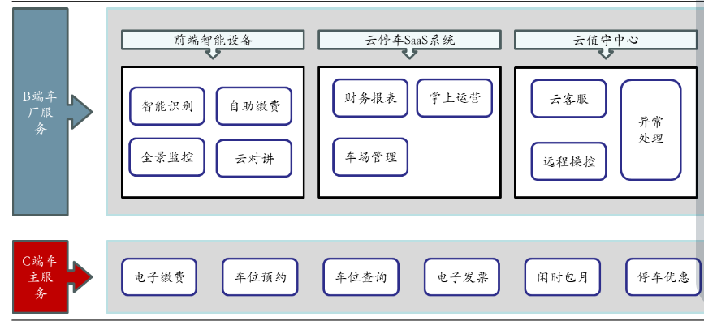2.C端车主服务：**车主主要使用APP进行电子缴费、车位预约、车位查询等功能，订单生成并完成支付后将提供电子发票。此外，车主还可以根据自身情况选择包月、包年等停车优惠服务。

图3-1 车厂端和车主端服务示意图

**5.3产品功能及定位**

**5.3.1 产品功能**

**1.防偷电功能：**车主可以在APP上根据实际情况选择并预定配有智能充电桩的停车位，在预约时间内进行充电。为防止充电过程中断电、偷电情况的出现，本项目对充电桩进行升级创新，在充电插头一端安装保护箱，保护箱上装有特定的二维码。车主使用APP进行扫码解锁，保护箱自动打开后可以取下充电插头；在车身一端，增加防偷电保障。在充电插头拔下时，系统能够自动感应并进行断电，车身端和充电桩端有一端断开连接，车主均需通过手机端再次连接才可继续充电。此方法能够在充电过程中随时提醒车主，为充电过程提供保障。

**2.防占位系统：**运用目标识别功能实现预约车辆与固定车位的连接，已被预约的车位的车位锁处于关闭状态，当正确的车辆驶入后，通过目标识别车牌号功能自动打开车位锁。未识别成功的车辆若强行打开车位锁，系统将会采取先提醒后报警的方式，将所停车辆的车牌号发送至客服端，并启动备用车位至预约客户的手机端。

**5.3.2 产品定位**

由于机动车车辆的保有量不断上升，但停车场信息管理技术发展缓慢，造成车位利用场地和用户与信息存在时间差等问题。我们团队的产品针对此类问题设计的APP“双防”功能（防偷电与防占位），打破传统停车方式的信息孤岛，实现车位资源的实时更新、查询、预定与导航一体化服务，使得停车位资源利用率最大化，停车场利润最大化与车主停车体验最优化。

**5.4 核心技术与算法**

**5.4.1核心技术**

防占停车位预约系统：使用智能车位锁防止已预约的车位被强占。老式的车位锁都是需要钥匙手动开启和关闭的，没有感应装置，因此异常麻烦。我们团队将采用无线通讯技术与感应电子技术使通过感应开关车位锁成为可能。这不仅是方便快捷的代表，也是高科技身份的象征。通过智能扫描仪扫描车牌号，若与预约车牌号相符则自动打开车位锁，使车辆顺利进入。整个车位锁系统分为两个部分，分别安装于车位的车位端和手机上的手机端，两者司职不同的功能，共同完成车辆的确认和车位锁的开启。车载端的车牌号通过被车位端扫描识别感应车锁的开启，手机端感应系统安装在手机上，通过手机客户端，主要负责信标信号，发送开锁验证与车位端实现握手。

**5.4.2开发及运行环境**

**5.5 运营维护**

**5.5.1 定期更新设备**

为了跟上技术和市场的变化，满足社会的需求，需要不断地更新App及硬件设备，以保持不断更新完善并且与用户需求相符合。

**5.5.2 系统bug修复**

当用户反馈问题时，需要及时处理问题，修复任何bug，并追踪任何潜在的问题，以确保所有设备软硬件正常运行。

**5.5.3数据备份和安全**

确保App中的所有数据都定期备份，以防止数据丢失，同时也需要保护用户数据的安全性，确保不会被泄露。

**5.5.4 用户反馈处理**

需要监控用户反馈和评论，并根据用户反馈的建议来改进设备和完善App。一些技术参数，如网络和服务器的可靠性和性能等，也需要注意。

**5.6 产品亮点**

新能源汽车充电桩：产品所打造的智能停车场不仅可以为车主提供智能停车服务，还可以在停车的同时为车主提供充电服务。智能汽车充电桩服务可以实时为车主提供充电信息，切实保护车主的充电环境，为车主提供放心可靠的充电平台。

防占位系统报警装置：本系统主要由无线传感器网络节点、中级阶段、上位机和终端监视模块和信息发布平台组成。无线传感器手机所停车辆信息，无线通讯技术将信息传达附近的中继节点，中继节点与终端模块的通信技术相连。当设备发现所停车辆与预约车辆不相符时，先进行语音友情提醒和协商，若五分钟内车辆未开走，则通过GMS全球移动通信系统发布车位被占信息至业主手机，并发出警报声。

**6 营销分析**

**6.1 公司价值观**

用户为本，务实诚信，自主渐进，创新致远

**6.2 营销目标**

通过有规划的营销策略，让目标人群享受便利的停车方式，推动互联网、大数据、人工智能、区块链等新技术与交通行业深度融合，创新运营管理模式，推动城市智慧停车设施发展。

**6.3 营销计划**

**6.3.1 目标市场**

**6.3.1.1 城市中心及商业区**

商业综合体的停车场通常人流量大，车辆进出频繁，交通压力大，而智能停车场可以有效缓解停车难的问题，提高停车效率，因此是智能停车场的重要目标市场。同时，大型购物中心和超市的顾客流量大，停车需求旺盛，智能停车场能够提供快速便捷的停车服务，增强顾客的购物体验。  
**6.3.1.2 旅游景区**

旅游景区的停车需求季节性强，大型活动或节假日期间，场馆景区的停车场常常会出现拥堵现象，智能停车场可以根据实际情况动态调整车位，提高利用率。**6.3.1.3 医院**

医院和学校的停车场通常有大量的访客车辆，面临车辆多、管理难度大的问题，智能停车场可以提供有序的停车管理，提高管理效率，确保车辆安全。  
**6.3.1.4机场、火车站和汽车站**

这些交通枢纽的停车场通常规模较大，车辆进出频繁，客流量巨大，智能停车场能够提供高效的停车服务，缓解交通拥堵。

**6.3.2 商业模式**

本产品通过与社区、商场、景点等地点合作，打造智能停车场，实现智能停车位以及智能充电桩服务，为用户提供便利、创造价值，并产生可持续性收入。

A：服务模式：与停车场客户签订服务协议，提供停车场无人值守系统硬件、软件平台以及云端托管等一揽子服务，收入主要来源于固定服务费收入。该模式下，停车场客户无需一次性投入，只需每月支付服务费，停车费收入全部归属于客户。

B：承包运营模式：与停车场客户签订运营管理协议，获得停车场一定期限经营权，公司提供停车场无人值守改造，车场巡逻、收费等日常运营服务，收入主要来源于浮动停车费收入。该模式下，停车场客户仅负责停车场基础设施维护及其他关系协调，停车费、广告费及其他合作收入全部归属公司。

C：停车券模式：本项目与各城市人民政府、城市商场及住宅小区的停车场进行合作，通过向停车场预购停车券，并于用户后续在该停车场有停车缴费需求时向用户销售停车券模式开展线上运营服务。

**6.3.3 核心竞争力**

随着智慧停车行业持续发展，行业规模有望持续上升，同时，随着智慧硬件与软件系统逐步被客户所认知，停车场在新建或改造时采用无人值守系统、一体化集成系统以及云计算处理系统等需求持续上升，对应智慧停车行业整体市场规模持续上升。智能停车场的核心竞争力主要体现在以下几个方面：

（1）提高停车场管理效率

智慧停车场利用先进的信息技术，例如移动互联网、移动设备和大数据等，将停车场与互联网相结合，从而实现更高效、便捷和智能化的管理。例如，智慧停车场可以通过自动识别车牌，自动计算费用并存储相关信息，从而提高停车场的效率，并在一定程度上减少停车场工作人员的工作量。  
（2）节省人力成本  
 智慧停车场通过自动识别车牌号码，自动生成电子收费账单等方式，实现了自动化管理和收费，大大降低了停车场的运营成本，提高了停车场的工作效率和服务质量。  
（3）节省客户时间  
 智慧停车场采用视频识别技术，对进出停车场的车辆进行监控，可以自动识别车辆是否有权限停车，有效实现免排队模式，使得停车缴费更加快捷，从而节省了客户的时间。  
（4）方便客户，增加收入  
 智慧停车场采用移动设备进行停车收费，简化了收费流程。客户只需拿出手机扫描二维码就可以缴费，这种方式大大减少了时间和频率，从而增加了收入。  
（5）强大的市场竞争力  
 智慧停车场的核心竞争力还体现在其强大的市场竞争力上。据前瞻产业研究院的数据显示，捷顺科技、五洋停车等企业的智慧停车业务市场份额较大，智慧停车业务比例达到65%以上的较高水平，其竞争力相对较强。

**6.4 具体策略**

**6.4.1 产品价格策略**

（3）公益性使用

在软件初期可以采取免费试用的价格策略。在平台构思搭建之初具有较强社会效应，为了快速探索软件的使用市场与场景，使用户更为方便的停车或充电，在软件初期通过公益性平台、特殊场所等进行规模化的试用。

（4）APP会员制主要功能价格设置

在软件积累一定种子用户量的后期，可以设置会员制。如 20 元包月、200

元包年等会员设置，尊享所有增值服务。同时对于语音导航、附近美食景点、订酒店等功能进行不断优化。

**6.4.2 渠道推广策略**

（1）社交媒体广告

利用社交媒体平台如微信、微博等推送广告，针对目标用户群体进行定向投放，如城市白领、车主等，并通过互动活动、抽奖等方式吸引用户参与。同时，可以研究用户使用智能停车场系统的痛点，例如停车难、找车难等，通过宣传智能停车场系统的便利性和解决用户痛点的能力，提高用户使用意愿。  
（2）合作推广

和周边商家合作，在购物中心或商业街口设立优惠券兑换点，吸引更多用户使用智能停车场系统，例如首次注册送优惠券、多次使用送积分等，提高用户粘性和留存率。租赁停车场内广告位，根据广告主的具体需求，提供个性化的广告位租赁解决方案，例如提供特定的广告位、制定特定的广告时间表等，并且鼓励广告主进行长期合作，这样可以降低自身的运营成本，同时也更能满足广告主的品牌建设和市场推广需求。  
（3）线下推广

可以在商场、写字楼、社区等地方设置展台，通过现场演示、试用等方式让用户了解并接受智能停车场系统，提高品牌知名度和用户转化率。线下渠道联系各城市人民政府、城市商场及住宅小区的停车场提高曝光度。举办线下活动，为线上平台推广引流。通过线上线下相结合的方式，提高软件活跃度，扩大平台影响力。  
（4）线上推广

可以通过官方网站、论坛、博客等渠道进行产品介绍和推广，也可以通过搜索引擎优化(SEO)和搜索引擎营销(SEM)等方式提高产品的在线可见度。线上渠道设立公众号微博等官方内容发布平台，同时对软件自身运营进行维护。成熟期积累一定用户数量完成软件平台的搭建，在平台内部完善用户社交、分享、内容创建等功能。

**7 公司战略**

**7.1 战略目标**

**公司定位：**国内一流打造远程遥感智能停车场。

**公司宗旨：**降低成本、效率优先、提高品质。

**公司目标：**

产品基于互联网包含了防占位和防偷电的创新设计，并运用高新技术针对现如今停车行业的停车难，效率低的市场痛点打造一系列预约停车位服务，希望有效解决停车位饱和的问题，促进资源有效配置和高效共享。

我们确保在不增设停车位的情况下，减少车位的空置率。通过防占位和放偷电再一次实现对停车场的资源优化和整合，打击传统停车场具有人工成本高、出入口拥堵、管理难度大、车位利用率低等痛点，一定程度上解决停车难、缴费繁琐等停车问题。

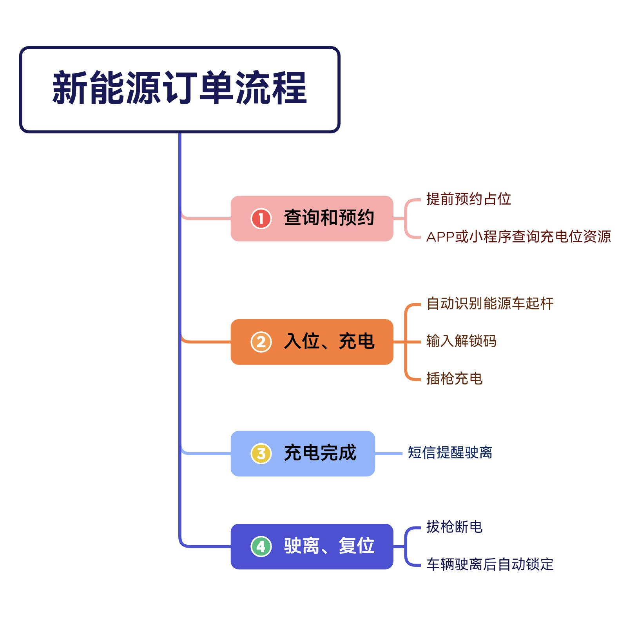

图5-1 新能源汽车订单交易流程

**7.2 战略规划**

**短期目标：**

（1）完成“且择且停”平台的前端页面以及后台代码数据的初版本，与地图导航公司合作获取准确定位信息，开发摄像头图像识别技术，初步完成前后台的对接，实现APP平台基本核心功能，测试APP平台，完善APP平台的运行和APP的整体稳定性；

（2）寻找城市和景区的停车场合作商，开展前期宣传和营销，为车主提供服务，打出知名度，建立稳固的合作关系；

（3）利用自媒体运营宣传，进行线上口碑营销。

**中期目标：**

（1）进一步优化客户端功能，吸引技术人才与机构入驻，使界面更加友好；

（2）客户端技术完成突破，用户评价制度、联系客服、使用介绍等功能均得到实现；

（3）在做大做稳较发达城市的停车市场的同时，追加资本逐步向周围一般城市扩展；

（4）树立公司品牌，完善人才培养，规范财务管理。

**长期目标：**

1. 稳定自己用户群体，进军全国市场，公司品牌牢固树立；
2. 服务更加多元、更加便捷，客户端界面更加丰富；
3. 公司拥有能力过硬的技术团队能适应市场发展趋势并且迎合客户及合作商的需求；
4. 后期财务状况稳定，服务水平与企业文化得到各界认可。

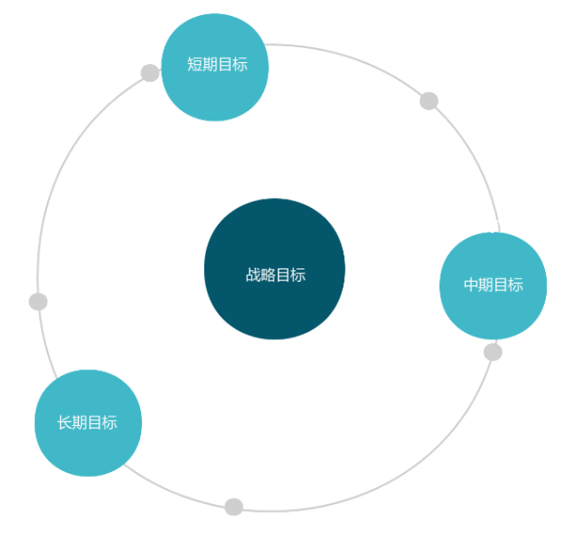

图5-2战略目标构成

**7.3 开放真诚的合作战略**

通过战略合作建立共赢关系，拓展市场份额是企业发展的重要策略。通过与合作伙伴共同合作，企业可以共同应对市场挑战、降低风险、提高竞争力并实现可持续发展。

公司先与定位导航APP合作比如高德地图，使产品具有地图导航功能，更好地执行预约功能。其次公司通过与城市商场的停车场商以及景区停车场商等建立合作关系。

我们可以共享资源，比如技术、品牌、渠道、人力等，这样不仅可以降低成本，还可以提高资源利用效率并增强竞争力，合作双方可以共同分担成本和风险，实现规模经济和协同效应。并且通过合作可以增加我们公司在市场上的可见度，吸引更多潜在客户，利用合作伙伴的资源和渠道，扩大自身的市场覆盖范围。

在合作过程中，我们与对方实现资源互补和优势互补，建立信任，保持透明沟通，如果合作利益持续扩大，双方可以达成长期合作，维护和加强彼此之间的关系，确保合作的可持续性和效果。

**7.4 服务回馈的社会责任战略**

我们公司旨在解决停车资源浪费、停车位短缺、停车秩序混乱以及充电桩数量不足、偷电现象频繁等社会问题。通过搭建智能停车场节约社会资源与成本，为用户提供高效便利的服务，创造社会价值，对停车场的资源优化和整合，解决传统停车场人工成本高、出入口拥堵、管理难度大、车位利用率低等痛点。

**8 财务分析**

**8.1 融资计划**

**8.1.1 股权结构与规模**

团队于2023年12月着手组建且择且停有限公司，通过向政府申请创业资金，以及团队自筹，预计初期共筹集资本50万元。未来通过提升系统性能以及找到合作商初露头角，进一步提高产品的稳定性、高效性以此来吸引广告公司和停车厂商投资从而获得更多资金从而进一步扩大团队规模，提高团队的竞争力、知名度和行业地位。

公司的股权结构较为简单。根据公司法的资本多数决原理，出资多的多占股权，但是这仅适用于启动资金。预期未来在2026年12月份，公司绝对控股股东为初始团队成员，持股比例高达70%，而公司的实际控制权也同样为初始团队成员所掌控。其中，创始人的股权占比最多，这样企业才会有人真正负责。后续随着公司发展，即使有融资公司入场，持股比例会稍有下降，但团队初始成员持股比例会始终维持在50%以上，而非平均分配股权。

表6-1团队初期资金结构与规模

|  |  |  |
| --- | --- | --- |
| 资金来源 | 金额 | 比例 |
| 自有资金 | 10万元 | 20% |
| 无形资产投资 | 20万元 | 40% |
| 有形资产投资 | 5万元 | 10% |
| 银行贷款 | 15万元 | 30% |

前期大部分资金用于无形资产投资，用于技术开发运行和APP系统初步搭建，再加上宣传费用。

**8.1.2 融资方式**

本项目会与城市内商场的停车场、景区的停车场以及政府合作并争取投资。（1）政府扶持

目前，我国各级政府和社会组织设立了大学生创业基金，为大学生创业者提供资金帮助。团队会向地方政府寻求部分启动资金，可以作为政府的一个投资项目。在项目初期，团队将通过密切关注相关部门发布的政策，抓住机会争取税务补贴、人才补贴、高新技术支持补贴等。

（2）合作商投资

根据初期资金的筹集，项目APP的功能基本完成，可以投放到市场上进行初步试用，待系统可稳定完成订单流程等基本功能，后续将推进广告招标和增值服务，以此盈利。另外团队再通过参加创业大赛或委托风投公司吸引愿意投资的公司进行合作。

（3）银行贷款及筹借

在发展过程中，在合适时间需求银行支持和扶持。团队将进行创业贷款。创业贷款是近年来银行推出的一项新业务，凡是被认定为具有一定生产经营能力的个人，因创业需要均可申请。这种贷款不仅利率较低，而且有的地区有一定的补贴，一旦申请成功，创业者即可享受较为优厚的条件。因此，团队会列出一个严密可行的创业计划，充分考虑还款压力和还款时间与企业预计经营状况的关系，确定贷款金额，使公司能行稳致远。

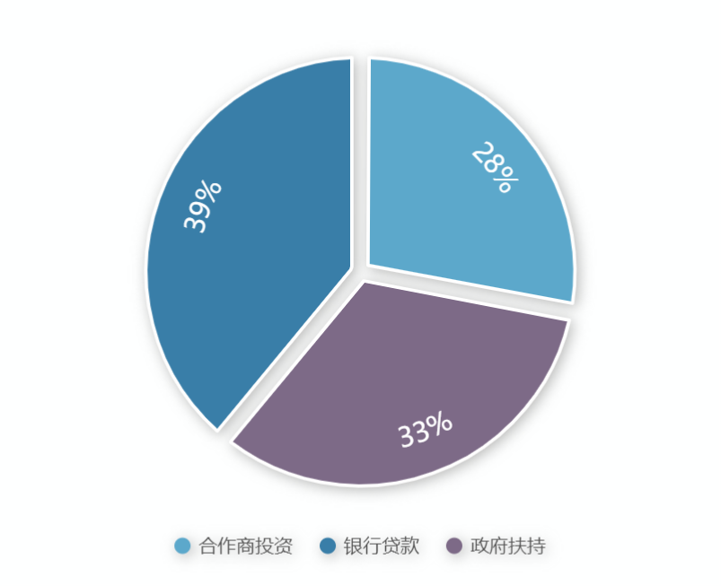

图6-1融资方式框架及比例

**8.1.3 融资需求及方案**

团队预计在1年内完善视频流缩放拼接目标识别工程和APP的基础功能的制作，包括用户注册登录、历史记录缓存、订单交易、停车场搜索、信用评价等，并项周围城市的停车场推广等；在1-2年内通过用户数据及反馈对程序进行进一步改进，同时通过广告收入及增值服务所带来的利润扩大运行规模，提高竞争力，打响知名度；在2-3年集中优化 APP，提升用户友好性，增加更多使用功能，提高使用效能。

表 6-2 融资需求及方案

|  |  |  |
| --- | --- | --- |
| 团队发展时期 | 融资需求 | 金额 |
| 第一时期 | 产品开发与推广 | 30万元 |
| 第二时期 | 产品改进 | 15万元 |
| 第三时期 | 产品完善 | 20万元 |

**8.1.4 用户人数分析**

现阶段，随着中国国民人均可支配收入和生活质量的提高，汽车保有量直线上涨。2024年2月8日讯，据公安部统计，2023年全国机动车保有量达4.35亿辆，其中汽车3.36亿辆；机动车驾驶人达5.23亿人，其中汽车驾驶人4.86亿人。国民停车位需求远远大于中国现有停车位，近几年中国政府相继出台政策扶持智慧停车产业，使现有的停车位资源利用率达到最大化。车主数量的增多和政府的支持使得我们的产品的市场规模更宽广。汽车保有量的上涨自然带动停车场商的供给量。随着防疫政策放开后，旅游业再次兴起，景区对停车场的需求也快速增加。据此预测未来几年用户数量会持续增长。

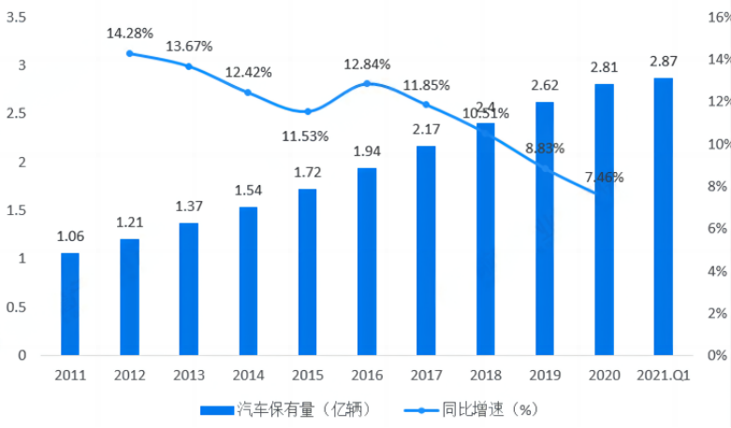

图6-2 2011-2021年中国汽车保有量变动情况（单位：亿辆，%）

资料来源：公安部 前瞻产业研究院

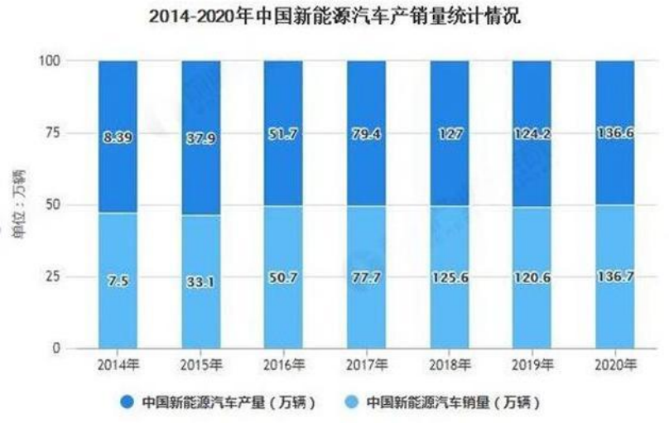

图6-3 2014-2020年中国新能源汽车产销量统计情况

资料来源：中国汽车工业协会 前瞻产业研究院

**8.2 财务报表预测**

**8.2.1 预计资产负债表**

团队所开发的远程遥感智能停车场项目以提高效率、降低成本、创造社会价值为目标，因而基本功能免费，以预约车位订单交易为主营项目，故应收账款、应付账款和无形资产为三项重要资产。团队为确保APP基本功能顺利运行，在第一年度预计将拿出60%货币资金来进行研发学习，同时为避免初期资金链断裂问题，我们将应收账款控制在收入的25%左右，应付账款则达到销售成本的50%左右，以此实现内部资金正常周转。

表6-3 预计资产负债表（单位：元）

|  |  |  |  |
| --- | --- | --- | --- |
| 项目 | 第一年末 | 第二年末 | 第三年末 |
| 流动资产 |  |  |  |
| 货币资金 | 651000 | 1012000 | 1293000 |
| 应收账款 | 310000 | 364000 | 712000 |
| 其他应收款 | 124000 | 406000 | 637000 |
| 流动资产合计 | 1085000 | 1782000 | 2642000 |
| 非流动资产 |  |  |  |
| 固定资产 | 21000 | 327000 | 342000 |
| 无形资产 | 11000 | 294000 | 356400 |
| 开发支出 | 32000 | 386000 | 416000 |
| 非流动资产合计 | 64000 | 1007000 | 1114400 |
| 资产总计 | 1149000 | 2789000 | 3756400 |
| 负债 |  |  |  |
| 应付账款 | 397400 | 710000 | 821000 |
| 短期借款 | 58000 | 21900 | 143000 |
| 负债总计 | 455400 | 731900 | 964000 |
| 所有者权益 |  |  |  |
| 实收资本 | 726000 | 1349000 | 1532000 |
| 盈余公积 | 205100 | 315000 | 598000 |
| 未分配利润 | 168000 | 184000 | 411000 |
| 所有者权益总计 | 1099100 | 1848000 | 2541000 |
| 负债和所有者权益总计 | 1554500 | 916700 | 3505000 |

**8.2.2 预期成本核算**

本团队产品利用视频流缩放拼接目标识别工程为主要核心技术，并且包含防占位和防偷电系统，以及需要对APP平台进行维护和功能完善，因而成本主要涉及技术研发和系统改进。其他成本主要涉及广告费用、管理费用、财务费用。

表6-4 预期公司主营成本明细（单位：元）

|  |  |  |  |
| --- | --- | --- | --- |
| 成本类型 | 第一年度 | 第二年度 | 第三年度 |
| 技术引进成本 | 24900 | 20200 | 27800 |
| 其他成本 | 12400 | 39200 | 44300 |
| 主营成本小计 | 37300 | 59400 | 72100 |

表6-5 预期费用明细（单位：元）

|  |  |  |  |
| --- | --- | --- | --- |
| 费用类型 | 第一年度 | 第二年度 | 第三年度 |
| 差旅费用 | 4871 | 8294 | 11862 |
| 广告费用 | 7236 | 12960 | 18539 |
| 管理费用 | 6621 | 8047 | 11530 |
| 研发费用 | 10738 | 21172 | 40064 |
| 费用小计 | 29466 | 50473 | 81995 |

**8.2.3 预期利润表**

团队计划在一年内开展本城市的停车场商合作业务，将APP投放到市场上试用，借此完成资金回流以及系统优化、数据搜集等工作，同时推进广告招标以及增值服务的推出。在第二年内，经过深度改进并结合广大用户需求，提高APP的友好型和准确性；同时根据用户数据即反馈，进一步增加、丰富APP功能，通过升级来赚取更多利润。

表6-6预期利润表（单位：元）

|  |  |  |  |
| --- | --- | --- | --- |
| 项目 | 第一年 | 第二年 | 第三年 |
| **一、营业收入** | 223100 | 428100 | 687600 |
| 减：营业成本 | 84200 | 158100 | 234800 |
| 营业税金及附加 | 9000 | 13000 | 19000 |
| 减：销售费用 | 11000 | 15000 | 19400 |
| 管理费用 | 18000 | 22100 | 37000 |
| 研发费用 | 30000 | 70000 | 120000 |
| **二、营业利润** | 70900 | 149900 | 257400 |
| 加：营业外收入 | 15000 | 35200 | 72800 |
| 减：营业外支出 | 9950 | 29000 | 61300 |
| **三、利润总额** | 75950 | 156100 | 268900 |
| 减：所得税费用 | 0 | 0 | 0 |
| **四、净利润** | 75950 | 156100 | 268900 |

注：根据《关于支持和促进就业有关税收政策的通知》，自主创业的学生可享受 三年税收减免的优惠政策。

**8.2.4 预期现金流量表**

表6-7 预期现金流量表（单位：元）

|  |  |  |  |
| --- | --- | --- | --- |
| 项目 | 第一年 | 第二年 | 第三年 |
| **一、经营活动产生的现金流量** |  |  |  |
| 增值服务、广告招标收到的现金 | 869000 | 1605000 | 2741000 |
| **现金流入小计** | 869000 | 1605000 | 2741000 |
| 购买商品、接受劳务支付的现金 | 230000 | 390000 | 507000 |
| 支付所得税 | 0 | 0 | 0 |
| **现金流出小计** | 230000 | 390000 | 507000 |
| **经营活动产生现金流量净额** | 639000 | 1215000 | 2234000 |
| **二、投资活动产生的现金流量** |  |  |  |
| 构建固定资产支付现金 | 64000 | 123000 | 158000 |
| **筹资活动现金流量净额** | -64000 | -123000 | -158000 |
| **三、筹资活动产生的现金流量** |  |  |  |
| 吸收权益性投资 | 300000 | 480000 | 510000 |
| 借款收到的现金 | 26000 | 60000 | 110000 |
| **现金流入小计** | 326000 | 540000 | 620000 |
| 偿还借款支付现金 | 0 | 56000 | 92000 |
| 偿还利息支付现金 | 20000 | 30000 | 40000 |
| **现金流出小计** | 20000 | 86000 | 132000 |
| **筹资活动现金流量净额** | 306000 | 454000 | 488000 |
| **四、现金即现金等价物净增加额** | 881000 | 1546000 | 2564000 |

**8.3 财务指标分析**

**8.3.1 营运能力分析**

总资产周转率从资产流动性方面反映总资产的利用效率，它是综合评价企业全部资产经营质量和利用效率的重要指标。该指标数值处于正常范围，说明资产周转速度较快，利用效率较高。

流动资产周转率，既反映流动资产周转速度，又综合反映流动资产利用效果，能表示流动资产的使用经济效益。公司流动资产周转速度较快，会相对节约流动资产，增强公司获利能力。

应收账款体现资金沉淀，应收账款占用越多，使用费损失越大，资产使用效率越差，并且可能发生坏。，所以，应收账款越少越好。而对于应收账款周转率，公司在一定时期内应收账款周转的次数越多，表明应收账款回收速度越快，团队管理工作的效率较高，可提高企业资产的流动性，提高企业短期债务的偿还能力。

表6-8 营运能力分析表

|  |  |  |  |
| --- | --- | --- | --- |
| 项目 | 第一年度 | 第二年度 | 第三年度 |
| 总资产周转率 | 0.94 | 0.96 | 1.04 |
| 流动资产周转率 | 3.01 | 3.10 | 3.23 |
| 应收账款周转率 | 1.74 | 1.86 | 1.99 |

**8.3.2 盈利能力分析**

毛利率水平是判断企业盈利状况的重要指标之一，可很大程度反映企业生产经营的好坏。净利率主要受净利润和营业收入的影响，用来评价企业的获利情况和盈利水平。总资产报酬率可以分析出企业是否对企业内部资产充分有效利用，一定程度反映出企业的财务管理水平的高低。净资产收益率主要是用来了解公司对股东投入的使用是否充分有效，是否为企业带来更多增益效果，更能反映企业的获利能力。营业利润率、盈余现金保障倍数、费用核心利润率都是反映盈利能力的重要指标。未来公司的盈利能力逐渐增强，营业利润率保持在40%以上，销售净利率保持在50%以上，两者都呈现逐年上涨的趋势，这在行业中处于较高水平，说明企业盈利状况越好，盈利能力较强。净资产收益率保持在一个较高水平，说明团队自有资本的获利水平较高，使用效率也高，投资者的投资获益能力越来越强。

表6-9盈利能力分析表

|  |  |  |  |
| --- | --- | --- | --- |
| 项目 | 第一年度 | 第二年度 | 第三年度 |
| 营业利润率 | 41.01% | 43.56% | 45.12% |
| 销售毛利率 | 53.67% | 55.41% | 56.98% |
| 总资产报酬率 | 50.33% | 52.16% | 56.03% |
| 净资产收益率 | 43.77% | 48.85% | 52.09% |
| 盈余现金保障倍数 | 1.8% | 1.98% | 2.04% |
| 费用核心利润率 | 59.62% | 58.78% | 60.42% |

**8.3.3 偿债能力分析**

流动比率反映企业用可在短期内转变为现金的流动资产偿还到期流动负债的能力，公司数值合理，说明企业短期偿债能力较强，债权人的权益有保障。速动比率能更准确、可靠地评价企业资产的流动性及其偿还短期负债的能力，数值较高，说明短期偿债能力强。现金比率，说明企业即时偿债能力不错。资产负债率是反映企业长期偿债能力强弱、衡量企业总资产中所有者权益与债权人权益的比例是否合理的重要指标。数值在合理区间且较低，说明企业的权益比例是合理的。

表6-10偿债能力分析表

|  |  |  |  |
| --- | --- | --- | --- |
| 项目 | 第一年度 | 第二年度 | 第三年度 |
| 流动比率 | 1.76 | 1.81 | 1.89 |
| 速动比率 | 0.87 | 0.92 | 0.97 |
| 现金比率 | 25.95% | 32.4% | 41.1% |
| 资产负债率 | 39.7% | 35.15% | 29.86% |

**9 风险与风险管理**

**9.1 外部风险**

（1）信用风险：尽管平台建立完备的违约惩罚机制，但在用户使用过程中仍面临一些不可控因素，造成失信风险。停车位归还不及时、超时占用停车位、充电中断等问题都会影响用户的使用体验，对平台信誉产生影响。

（2）自然环境风险：智能停车场中的操控系统通过操控地面设施得以运行，在维护操控系统的同时，地面设施的维护同等重要。极端天气、电路故障等都会影响可视化摄像头、停车杆以及充电桩的正常运行，为克服自然环境变化带来的风险，对应对和维护措施的完备性提出更高要求。

**9.2 内部风险**

**9.2.1 技术风险**

（1）技术复杂性风险：远程遥感智能停车系统的防占位和防偷电系统对技术提出了较高要求，技术运行面对一定的复杂性风险。在防占位系统中，用户预约、摄像头识别以及停车杆的起落需要较强的协调性来正常运行；在防偷电系统中，两端共同防偷电并且及时与用户建立联系，为用户建立起充电安全保护较为重要。

（2）技术设计风险：在智能停车场设计过程中，不仅要追求技术的完备性，还要追求平台设计的使用便捷性以及简单易懂性。在兼顾良好的用户体验和平稳的平台运行的同时，技术设计也要兼顾巧妙性以及安全性。

（3）技术应用风险：随着用户使用频率的增加，会出现较多的不确定因素，这对技术的应用造成一定风险，极易带来负面影响。针对不同类型的风险，需要灵活多样的应对措施。

**9.2.2 运营风险**

（1）信息系统安全风险：智能停车平台的信息系统安全风险来源于用户信息系统的复杂性、安全性以及停车场内部信息系统的规划、运行以及维护。数据的错误、偏差会造成用户与停车场内部的信息差，导致运营错误，影响服务水平。

（2）内部管理风险：智能停车场系统提供的服务涉及停车位预定、停车场导航、停车时间提醒以及充电提醒等全方位服务。平台服务较为丰富全面，信息容量较大，所需运行人员较多。内部人员工作的协调与分配，系统信息的沟通和传递等都提升了整体管理的难度。

（3）用户信赖度风险：智能停车系统具有不同于传统停车场的创新之处，一定程度上缓解了“停车难”这一社会难题。在平台运行初期，客户的接受度和信任度建立于平台提供的优质服务基础之上。用户的认可与支持是企业的无形资产，用户信赖度风险是平台不可忽视的风险。

**9.2.3 财务风险**

（1）筹资风险：智能停车系统利用摄像头识别、自动停车杆等智能设施代替人工，实现停车场的智能化。设施的搭建与定期维护、系统的运行、雇佣人员、商业合作等都需要充足的资金基础。在平台的运行初期需要较多的资金投入，资金是否足够充足是开展服务的基础。

（2）经营风险：智能停车场的投入成本会随着规模扩大、合作对象的增多而增大。智能停车系统需要制定合理的收费以及赔偿制度，在一定经营周期内获得盈利收入，避免由于资金短缺带来的倒闭风险。在经营过程中，需要一定的备用资金以应对突发状况带来的风险。

**9.3 SWOT分析**

对智能停车场的SWOT分析有助于根据平台内部的优势和劣势以及外部环境的机会和威胁对项目进行全面分析，是平台在经营、运行以及市场竞争中十分重要的部分。正确认识风险与挑战是制定科学的战略规划和决策的基础。

（1）优势（Strengths）：

平台使用便捷：智能停车系统打造的平台具有简单易懂，操作便捷的特征。用户可以根据自身需求搜索最适合自身的停车场并进行车位预定，平台也会根据用户喜好推荐最优方案。平台与导航软件合作，可以直接为用户提供导航服务。在用户使用停车位或充电桩的过程中，平台也会发挥短信提醒作用。用户使用平台的一系列过程都较为方便快捷。

平台服务高效：平台旨在为用户提供优质的停车服务。车位预定能够为用户提供明确的停车区域，为用户节约时间和成本。同时防占位和防偷电服务也能为客户的停车以及充电过程提供保障，使用户无忧停车，无忧充电。平台配有的短信提醒功能也能及时提醒用户，实现停车以及充电情况实时报告。

停车服务性价比较高：平台与商场、景区等停车位较为紧缺、停车费用较高的场所进行合作，制定的停车价格和充电价格较为优惠，服务的性价比较高。同时可以解决由于停车位紧缺而造成的违停现象，为用户减少违停罚款的开销。

（2）劣势（Weaknesses）：

智能停车场克服了传统停车场的许多弊端，但在应对一些突发情况时仍需加以防范。在商场人流量高峰期，智能停车场中的停车位预定系统需要保持灵敏高效的运行状态。智能停车场建造于商场、景点附近，且配有智能停车杆，总面积有限。

（3）机会（Opportunities）：

政策支持：国家发改委公布了《关于加强城市停车设施建设的指导意见》提倡智慧停车系统、自动识别车牌等高新技术的投入使用，提高停车资源的使用效率。不仅明确要以居住区、大型综合交通枢纽、城市轨道交通外围站点(P+R)、医院、学校、旅游景区等特殊地区为建设重点，改造建设停车设施，并按照一定比例配建电动汽车充电设施，还鼓励社会各主体积极参与停车设施建设，企业和个人均可申请投资建设公共停车场，消除了社会参与的既有障碍。

市场机遇：近年来，我国新能源汽车的市场需求逐年上升，新能源充电桩较为紧缺，在我国推进“双碳目标”背景下，新能源汽车在环保和经济方面均存在显著优势，市场前景较为广阔。 同时，各地相关部门完善市场准入制度，放宽市场准入。降低了停车设施建设运营主体和投资规模的准入标准，鼓励停车设施建设。

表7-1 新能源汽车销量情况表

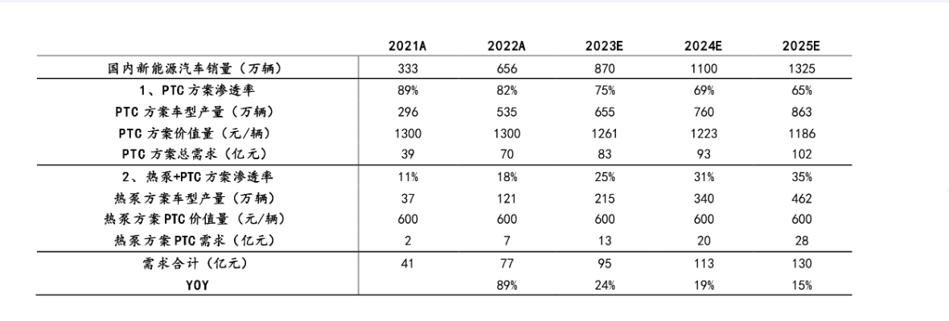

经济支持：国家加大对创业者的经济支持力度，切实为中小微企业解决“融资难”的瓶颈问题。通过各种形式广泛吸引社会资本投资建设城市停车设施，大力推广政府和社会资本合作(PPP)的模式，为智能停车场的建设提供经济支持。

（4）威胁（Threats）：

智能停车平台中拥有较多的数据以及用户个人信息，非法盗取车辆停车信息的行为会暴露用户的行为轨迹，非法分子窃取用户隐私信息，对用户造成不利影响。用户信息保护问题不容忽视。

**9.4 风险识别与评估**

风险识别与评估是风险管理的基础，正确认识风险才能选择适当的风险进行规避与处理。风险识别与评估是指智能停车平台的风险事故发生之前，感知并分析风险发生的潜在可能性。风险识别与评估持续并系统地存在平台运行的全过程中。

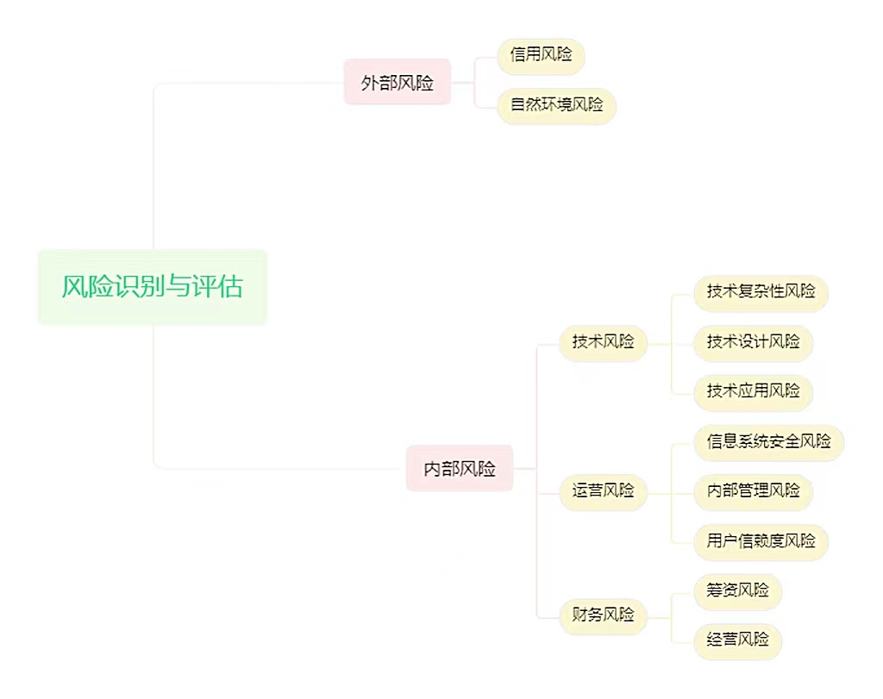

图7-1 风险识别与评估结构图

对于智能停车平台的内部风险以及外部风险分析，风险识别与评估的结构如下：

可能性表示该事件风险发生的概率大小（0-100）；

0-10： 表示该事件不可能发生；

10-30：表示时间发生的可能性极小；

30-50：表示事件发生的可能性较小；

50-70：表示事件发生的可能性较大；

70-90：表示事件发生的可能性很大；

90-100：表示事件既有可能发生。

严重性代表事件发生影响公司运营的程度（0-100）；

0-10： 表示事件造成的后果对公司几乎没有影响；

10-30：表示事件造成的后果对公司影响很小；

30-50：表示事件造成的后果对公司影响较小；

50-70：表示事件造成的后果对公司影响较大；

70-90：表示事件造成的后果对公司影响很大；

90-100：表示事件造成的后果对公司影响巨大，产生严重的后果。

可预见性表示事件预测的可能性（0-100）：

0-10：表示事件几乎完全可以预见；

10-30：表示事件预测的可能性很大；

30-50：表示事件预测的可能性较大；

50-70：表示事件预测的可能性较小；

70-90：表示事件预测的可能性很小；

90-100：表示事件几乎完全不可能预测，具有完全随机性。

综合指数表示结合上述三个变量综合考虑，对风险进行分级：

综合指数 = 可能性 \* 60% + 严重性 \* 20% + 可预见性 \* 20%

综合评分（0-100）：

0-40：表示该种风险对公司的威胁不大，在决策过程中的影响不明显；

40-60：表示该种风险对公司存在一定威胁，在决策过程中发挥一定作用；

60-80：表示该种风险对公司的威胁很大，影响决策的程度较深；

80-100：表示该种风险对公司的威胁特别大，对决策起决定性作用。

表7-2 风险识别与分析综合评分表

|  |  |  |  |  |  |
| --- | --- | --- | --- | --- | --- |
| 风险类别 | 风险项目 | 可能性 | 严重性 | 可预见性 | 综合得分 |
| 外部风险 | 信用风险 | 30 | 70 | 40 | 40 |
|  | 自然环境风险 | 25 | 60 | 50 | 37 |
| 内部风险 | 技术风险 | 60 | 80 | 55 | 63 |
|  | 运营风险 | 90 | 90 | 75 | 87 |
|  | 财务风险 | 90 | 85 | 80 | 87 |

综合上表可以分析得到，团队在外部风险的综合得分高于内部风险的综合得分。其中，运营风险和财务风险的得分较高，因此公司在运行过程中要高度重视运营风险和财务风险，不断丰富运营经验，建立财务分析表，实时关注财务状况。技术风险和信用风险也对公司运营产生重要影响，技术是平台搭建的基础，信用是公司的无形资产。智能停车场的环境情况也比较重要，自然环境风险不可忽视。

**9.5 风险管理对策**

**9.5.1 财务风险**

（1）加强财务监督：强化企业内部财务监督，建立相关制度，确保财务管理各项工作规范化运行，完善财务监督制度和监督体系，加大对财务管理风险的防控力度。

（2）建立健全财务风险预警体系：财务预警体系是财务风险的警戒线，能够在企业财务出现危机，触碰底线时及时发出预警，及时提醒公司高度重视当前的财务状况并设法补救。团队应做完备的风险控制计划，建立短期以及长期的财务风险体系，建立安全可靠的财务风险信息系统，综合企业的获利能力和偿债能力，有效降低保险公司出现不良财务的几率。

（3）强化企业内部监督：增强企业的风险管理意识，形成重视风险管理的良好风气。增强成员沟通的有效性以及准确性，减少信息差，提供实时的高质量信息 建立相互监督制度，加强团队内部监督。

**9.5.2 运营风险**

（1）多元化经营：智能停车场需要不断对服务进行创新、开发和推广多样化的产品或服务。这样可以在为用户提供优质服务的同时避免过于依赖其中一项产品或服务，达到分散风险的效果。在提升用户信赖度的同时可以降低企业的运营风险。

（2）明确风险控制的组织架构：随着企业规模的扩大，为规避内部管理难度逐渐增大带来的内部管理风险，需要做好内部人员之间的协调与分配。公司要规范各个部门的风险控制职责，搭建公司各职能部门在风险控制上的协调监控体系。

**9.5.3 战略风险**

（1） 市场调研：市场调研是企业了解市场的有效途径，企业进行市场调研可以准确地把握市场需求和竞争情况，以此为基础制定发展战略。建立在市场调研之上的市场策略能够满足客户需求，适应市场变化。依据市场变化调整战略，能够适应用户需求，增强战略的可行性，降低战略风险。

（2）科学制定战略：企业的战略决定了企业的发展方向和主营业务,关系到企业的长期稳定发展。因此，科学合理的战略对企业来说至关重要。企业应当充分结合市场情况和企业经营情况，培养企业的市场应变能力。在战略制定时，应组织专业人员进行深入研究和讨论，形成清晰的短期以及长期战略规划，推动经营战略的科学合理性。

（3）建立强大的组织文化：组织文化是企业的内部动力，在面对风险时，需要强大的组织文化。企业要着重培养并鼓励员工积极参与风险管理和战略决策，形成团结的组织文化，共同应对战略风险，形成企业积极应对风险的良好风气。

**9.5.4 技术风险**

（1）提高技术水平：智能停车场对技术具有较高的要求，技术的设计和应用都具有复杂性。在技术投入使用的过程中，需要兼顾技术的完备性和技术使用的便捷易行性。面对存在的技术风险，提升技术水平是规避风险的最直接方式。提升智能停车场整体的技术水平有利于维护智能停车系统平稳运行，提升服务质量。

（2）提升技术应用的灵活性：在为用户提供多样化的服务时，需要较为灵活的技术作为支撑。多样的技术种类以及灵活的技术运用形式能够在技术运行遇到故障时及时解决并修复问题，积极应对技术风险。

**9.6 风险资本退出**

**9.6.1 风险资本的退出方式**

风险资本“创业[投资资本](https://baike.baidu.com/item/%E6%8A%95%E8%B5%84%E8%B5%84%E6%9C%AC/10236151?fromModule=lemma_inlink" \t "_blank)”,主要投资于未上市的新兴中小型企业，尤其是新兴的高科技企业。风险资本的特点是承担较高的风险，以期获得较高的回报。风险资本为促进企业创新、帮助企业快速发展成长提供经济基础，安全有效的退出方式是对企业自身以及投资者的负责。企业会采取合理的风险资本退出方式给予投资者最大程度的回报。

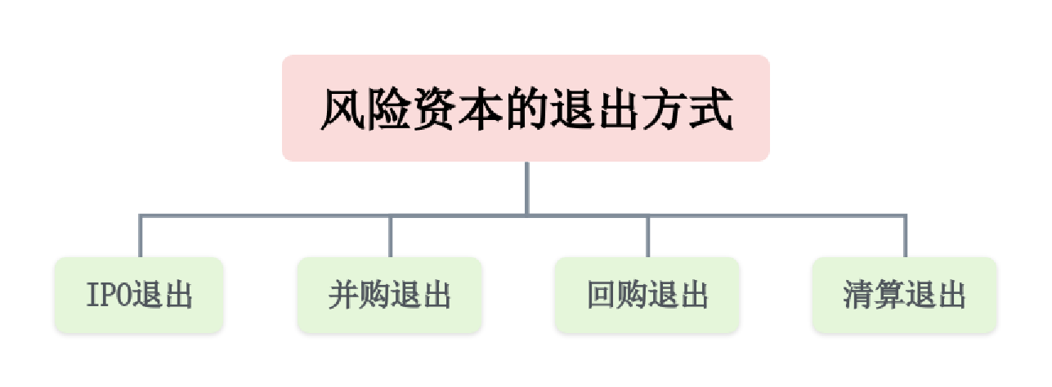

图 7-2 风险资本的退出方式图

（1）并购退出：并购退出指企业通过并购转让出手中的股权从而退出风险投资。只要在并购交易完成后，即可一次性全部退出，交易价格较为明确，退出回报较为及时。并购退出相比较IPO退出更高效、更灵活。其程序较为简单，不确定因素较小。有利于提高企业的资本运作效率，减少投资风险。

（2）清算退出：清算退出**通常指公司在无法继续运营或面临其他严重问题时，对其资产和负债进行清算的过程。清算退出包括破产清算和解散清算等方式。清算退出虽然意味着公司无法正常运行的事实，但**清算退出对于风险投资者来说是一个必要的环节。清算退出可以在投资的企业出现经营困难或预期收益无法达到预期时为投资者可以回的资金，防止投资损失扩大，发挥保障作用。

**9.6.2 公司风险投资退出方案**

公司的风险投资退出在经营的不同时间段具有不同的方案，按照时间有以下分类：

（1）在公司经营运行的1-5年内退出

在公司投入运行初期，战略规划以稳定经营为主，并未做公开上市的战略规划。因此风险资本不能采取IPO退出的方式，可以采取并购退出或回购退出的方式。在初期阶段，公司经营尚未成熟稳定，风险退出的回报率低，达到预期回报效果难度较大。团队会不断根据实际情况调整经营战略，争取在经营初期取得较好成效。

（2）在公司经营运行的5-10年内退出

在平稳度过经营初期后，此时的公司具有一定的经营基础，经济运行相对稳定。此时的战略规划以扩大经营，丰富产品，寻求市场机遇为主。为了扩大融资规模，公司可以考虑公开上市，通过IPO退出的方式完成公司风险投资的退出。IPO退出方式是高效的退出方式，能够实现资产增值，给予风险投资者较高的回报，提升产品知名度，奠定后期发展的经济基础。

（3）持续持有公司股份

在公司成功上市后，风险投资者可以选择继续持有公司股份，成为公司的股东，分享收益，共担风险。团队会同时与股东共同运营公司，推动产品和服务的升级创新，推动公司向盈利较好趋势发展，为股东带来更多收益。